**TRƯỜNG ĐẠI HỌC SƯ PHẠM KỸ THUẬT**

**KHOA ĐIỆN – ĐIỆN TỬ**

**----------🙞🙜----------**



**BÁO CÁO CUỐI KÌ  
LẬP TRÌNH C#**

**Đề tài:** **xây dựng website bán son môi online**

**SVTH : Huỳnh Thanh Xuyến**

**Mã Sinh Viên : 1811505310354**

**Lớp Học Phần : 220LTC04**

**GVHD : Lê Thị Bích Tra**

*Đà Nẵng, tháng 06 năm 2021*

**MỤC LỤC**

I. Link Github 1

II. Yêu cầu cho trang Admin 1

1. Sử dụng Template Admin mẫu 1

1.1. Nội dung yêu cầu 1

1.2. Code 1

1.2.1. Trang đăng nhập 1

1.2.2. Trang chủ 2

1.2.3. Trang sản phẩm 2

1.2.4. Thêm sản phẩm 3

1.2.5. Trang chi tiết sản phẩm 5

1.2.6. Trang Admin 6

2. Kiểm tra đăng nhập 7

2.1. Nội dung yêu cầu 7

2.2. Code 7

2.3. Kết quả 10

2.3.1. Khi đăng nhập đúng sẽ đến trang chủ 10

2.3.2. Khi đăng nhập sai sẽ thông báo Đăng nhập thất bại 11

3. Hiển thị danh sách UserAccount 11

3.1. Nội dung yêu cầu 11

3.2. Code 11

3.2.1. Phân trang và Chức năng tìm kiếm 11

3.2.2. Xóa 1 người dùng có Status là Blocked 13

3.3. Kết quả 14

3.3.1. Phân trang và Chức năng tìm kiếm 14

3.3.1. Xóa 1 người dùng có Status là Blocked 15

4. Hiển thị danh sách sản phẩm 15

4.1. Nội dung yêu cầu 15

4.2. Code 16

4.2.1. Sắp xếp và hiển thị Sản phẩm 16

4.2.2. Xem chi tiết 18

4.3. Kết quả 20

4.3.1. Sắp xếp và hiển thị sản phẩm 20

4.3.2. Xem chi tiết 21

5. Thêm 1 sản phẩm 21

5.1. Nội dung yêu cầu 21

5.2. Code 22

5.3. Kết quả 25

III. Yêu cầu cho trang Người dùng 26

1. Sử dụng Template Admin mẫu 26

1.1. Nội dung yêu cầu 26

1.2. Code 26

2. Đổ dữ liệu sản phẩm vào trang chủ 28

2.1. Nội dung yêu cầu 28

2.2. Code 28

2.3. Kết quả 29

**NỘI DUNG BÁO CÁO**

1. Link Github

<https://github.com/thanhxuyen0204/c-_CuoiKi_HuynhThanhXuyen>

1. Yêu cầu cho trang Admin
   1. Sử dụng Template Admin mẫu
      1. Nội dung yêu cầu

**Sử dụng template Admin mẫu, hiệu chỉnh lại cho phù hợp, và sử dụng các class css, bootstrap cho các chức năng bên dưới**

* + 1. Code
       1. Trang đăng nhập

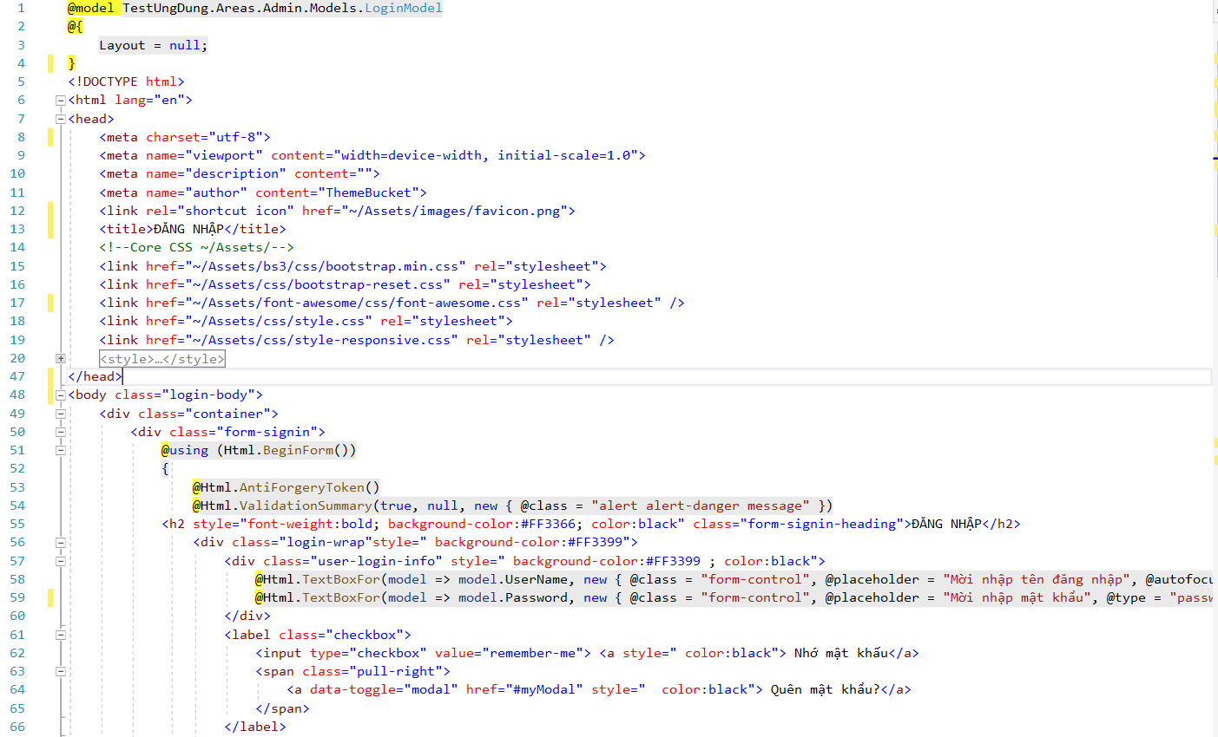

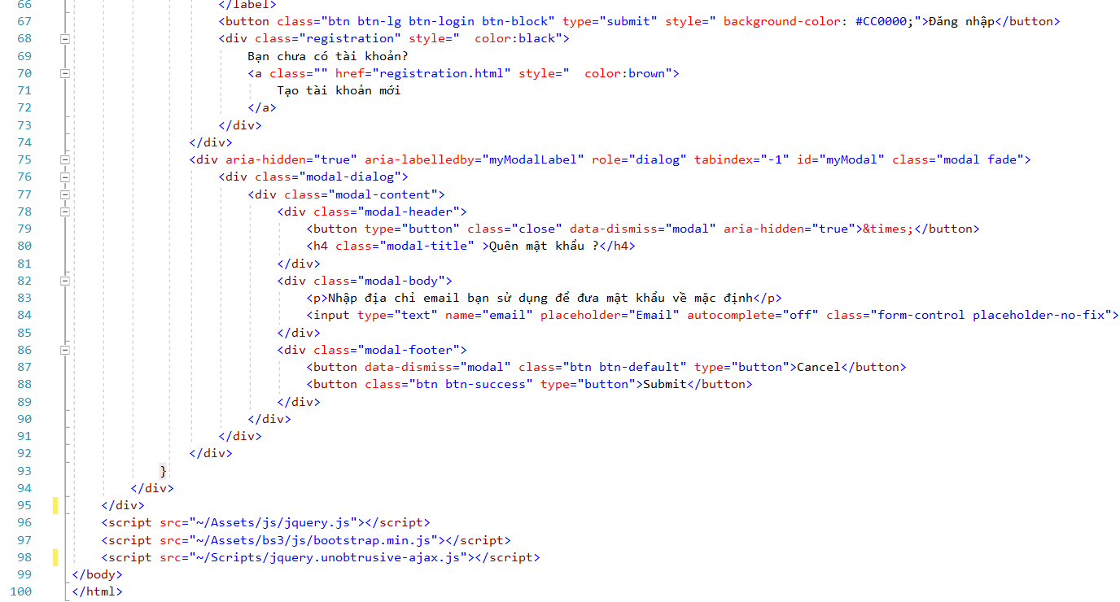

* + - 1. Trang chủ

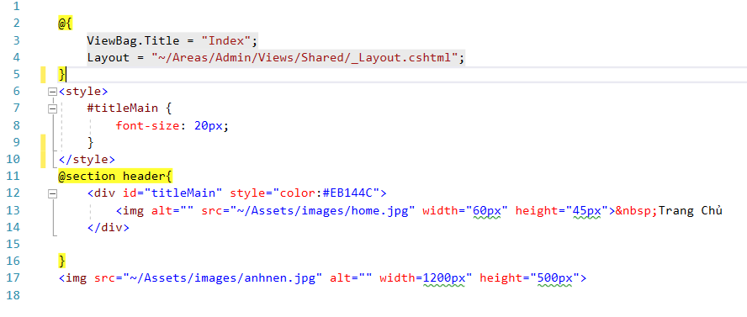

* + - 1. Trang sản phẩm

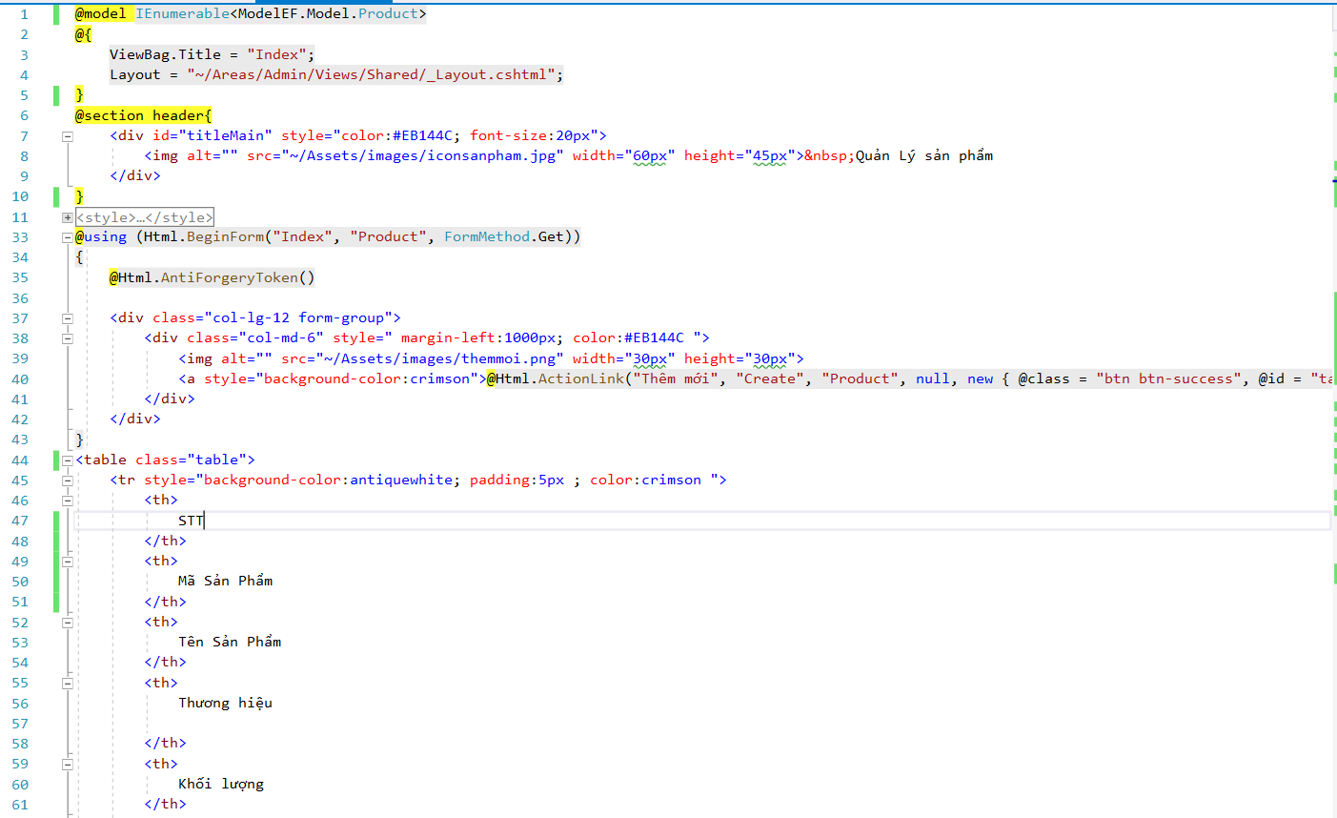

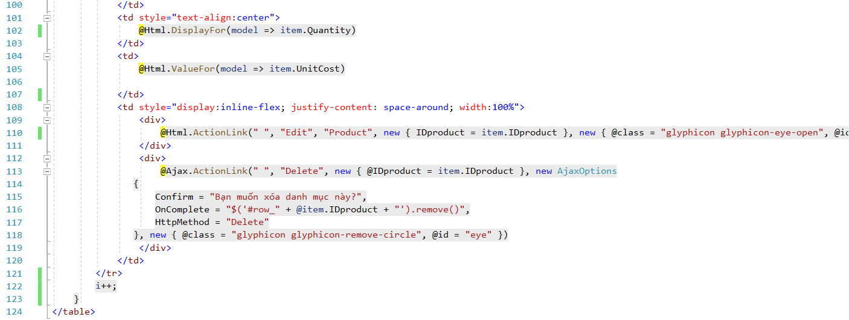

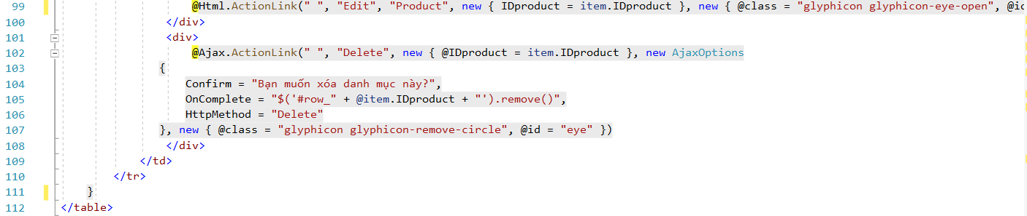

* + - 1. Thêm sản phẩm

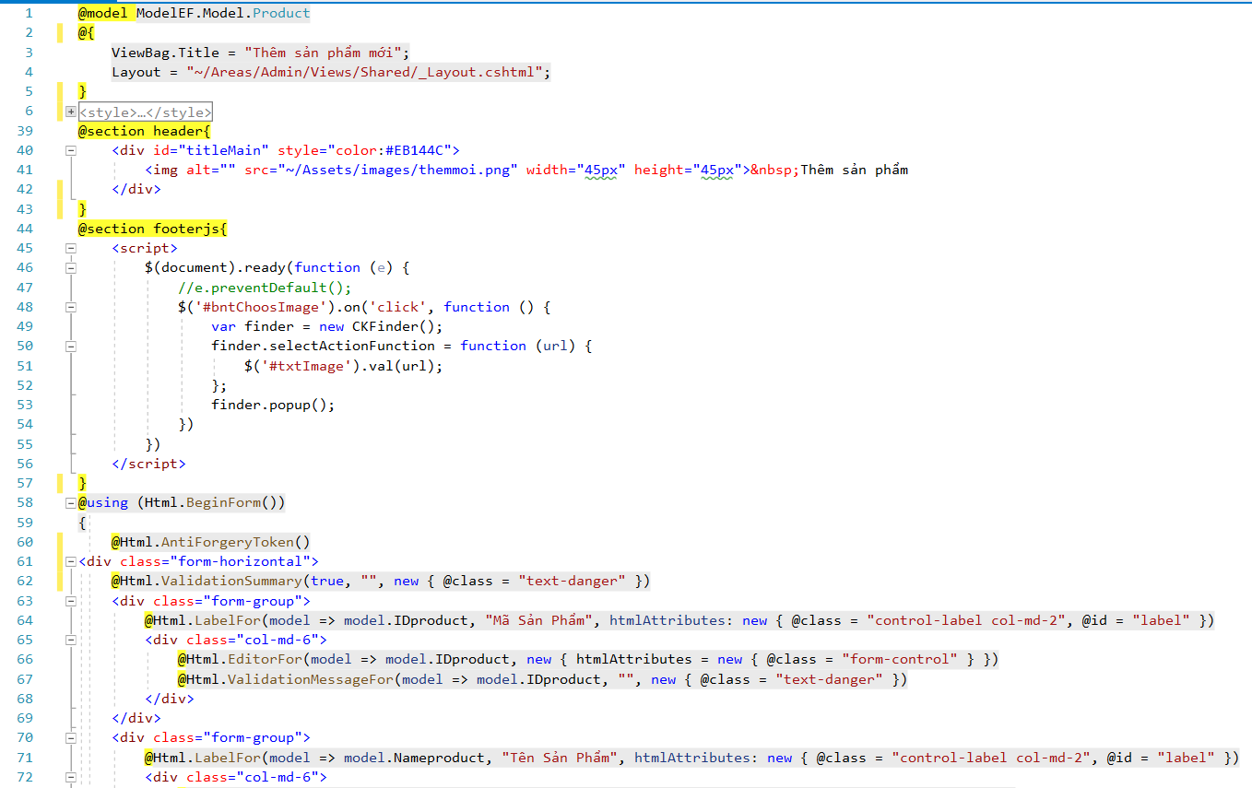

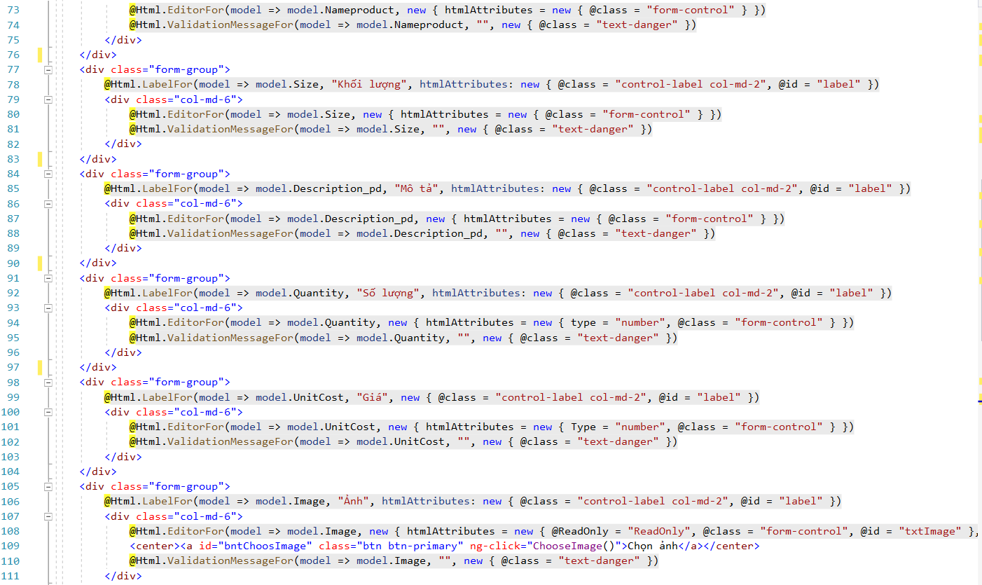

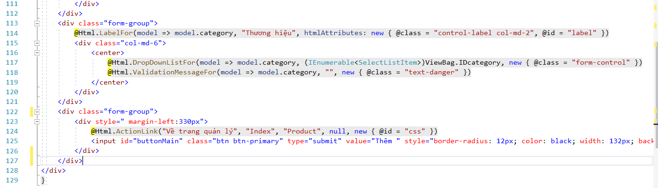

* + - 1. Trang chi tiết sản phẩm

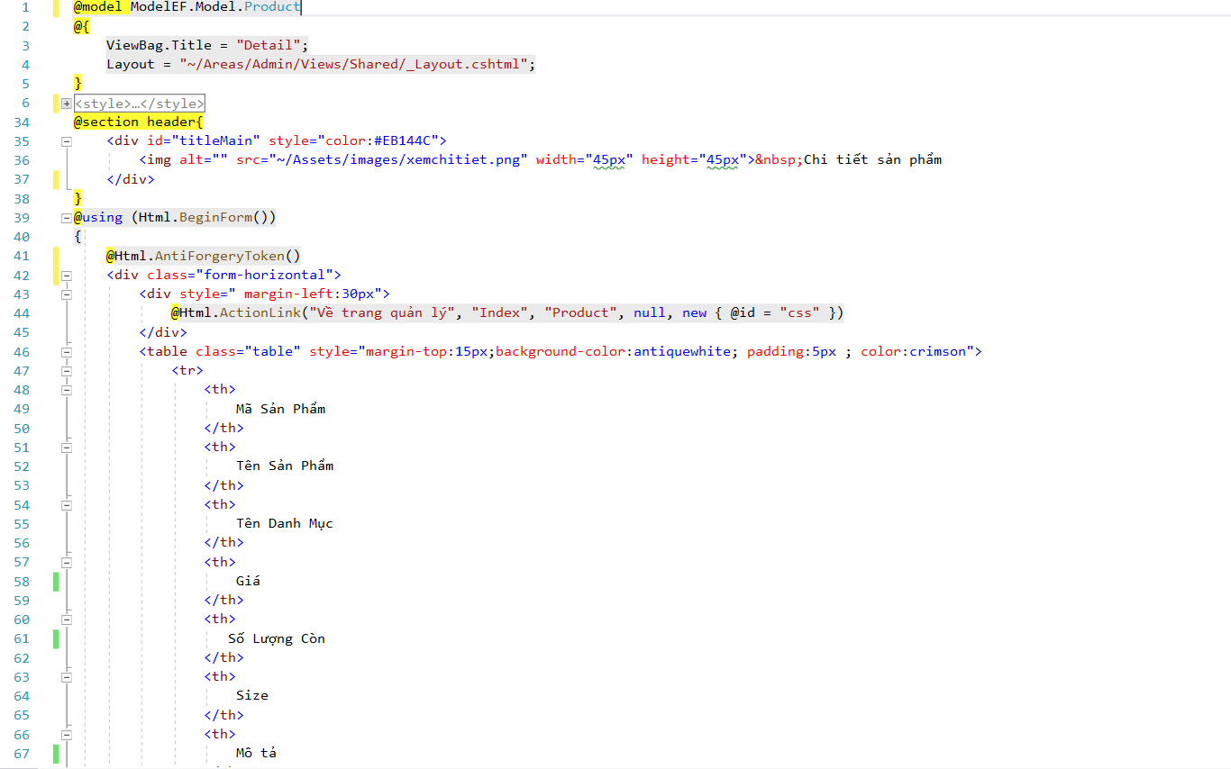

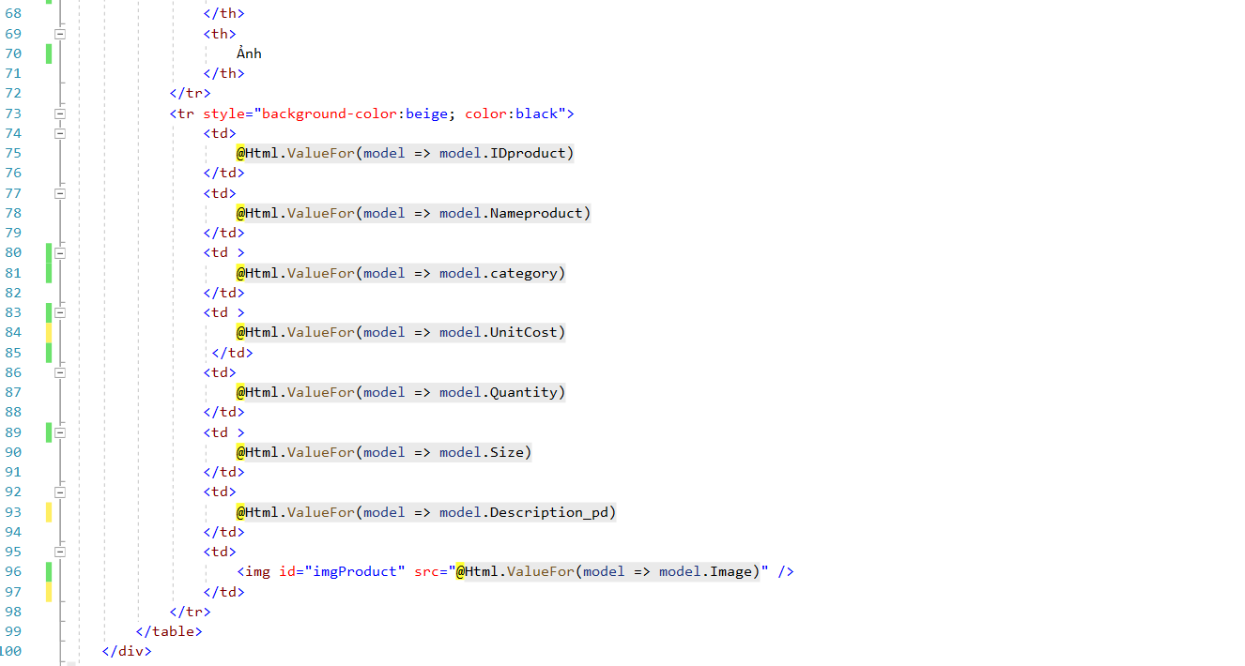

* + - 1. Trang Admin

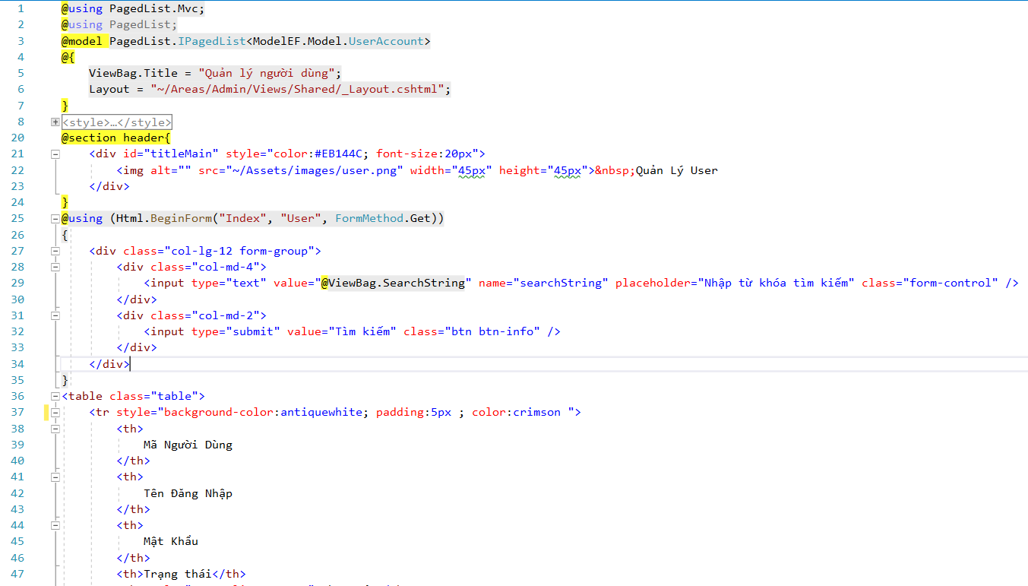

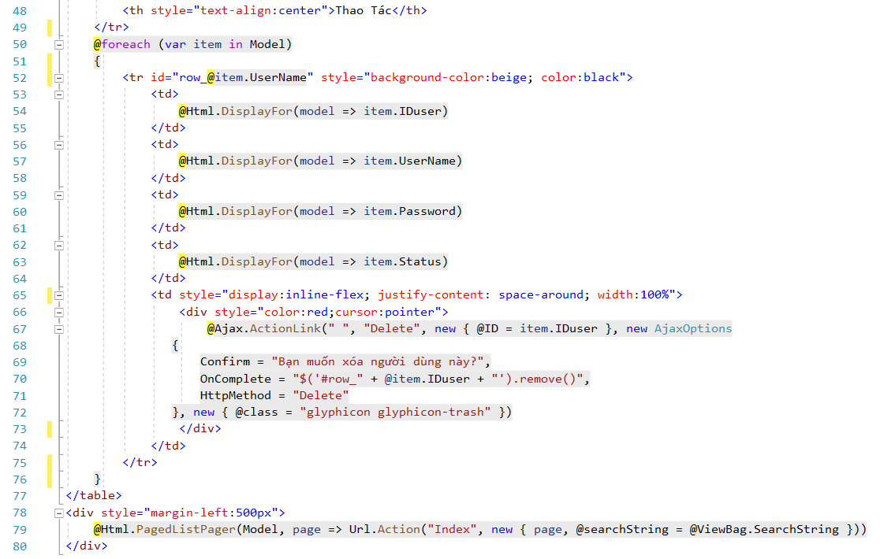

* 1. Kiểm tra đăng nhập
     1. Nội dung yêu cầu

**Thực hiện chức năng** **Kiểm tra đăng nhập**

* + 1. Code

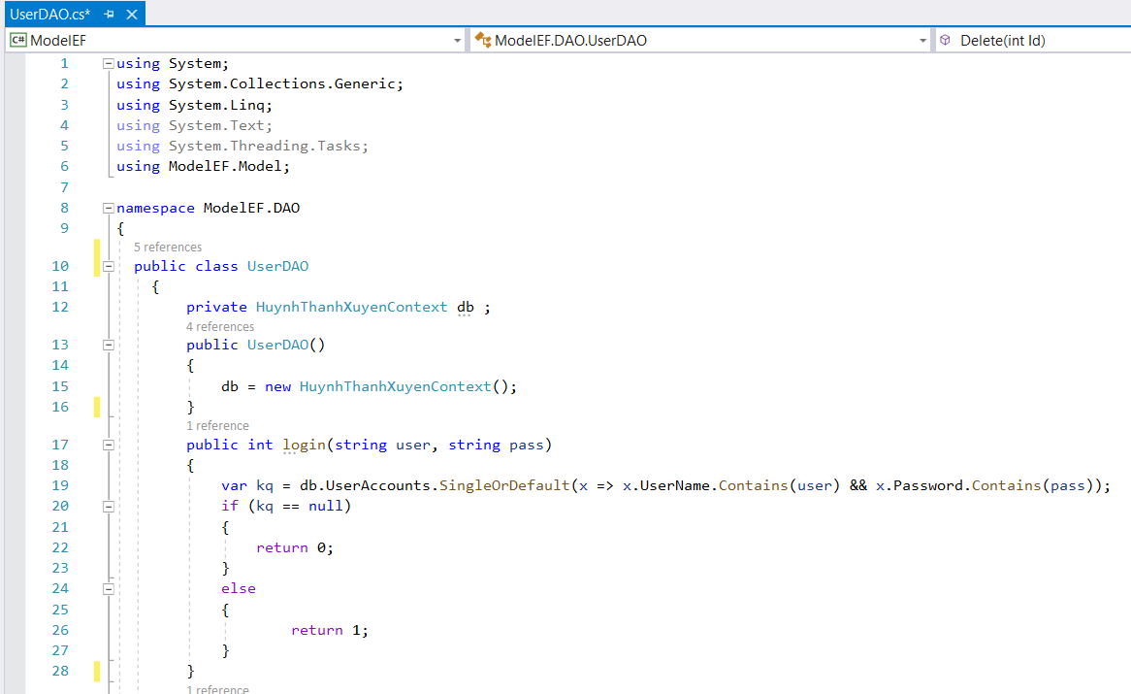

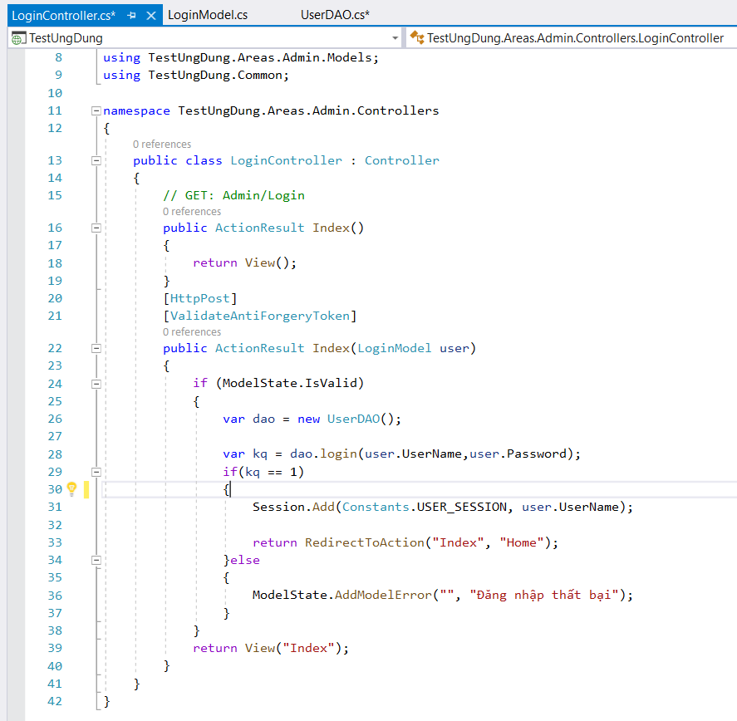

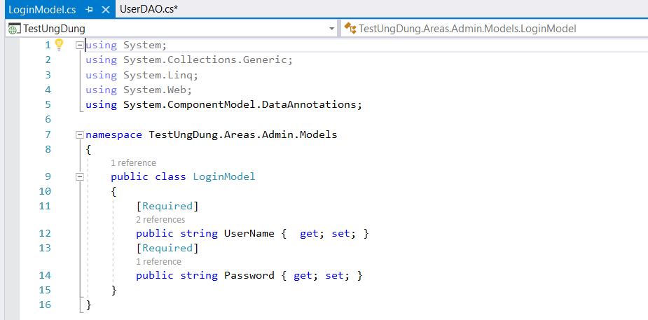

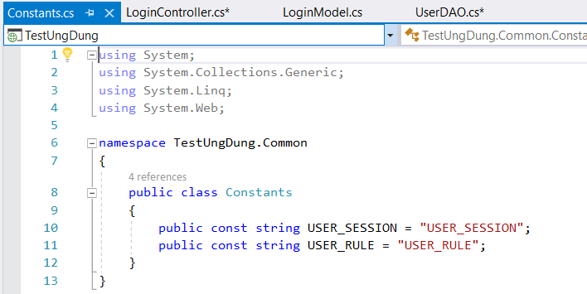

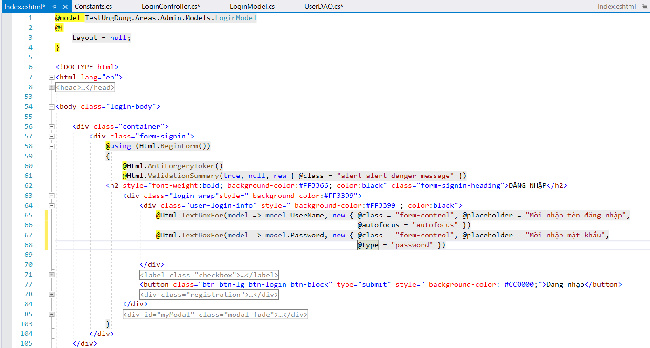

* + 1. Kết quả
       1. Khi đăng nhập đúng sẽ đến trang chủ

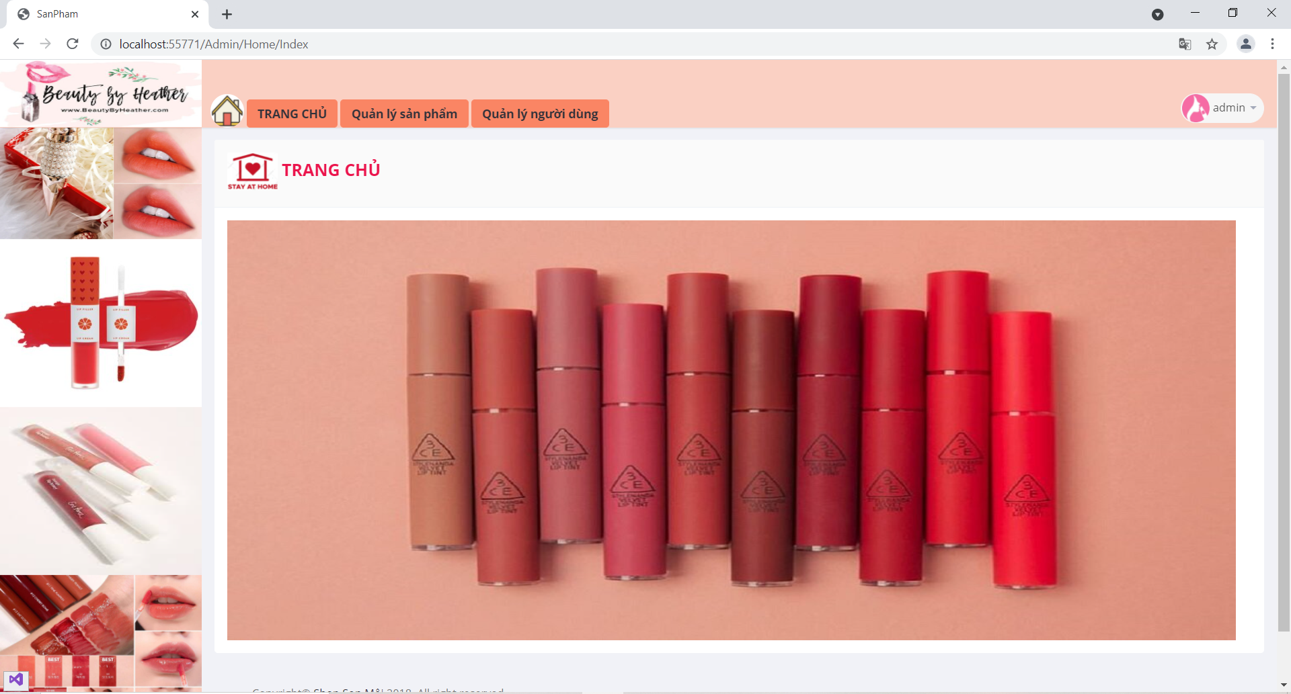

* + - 1. Khi đăng nhập sai sẽ thông báo Đăng nhập thất bại

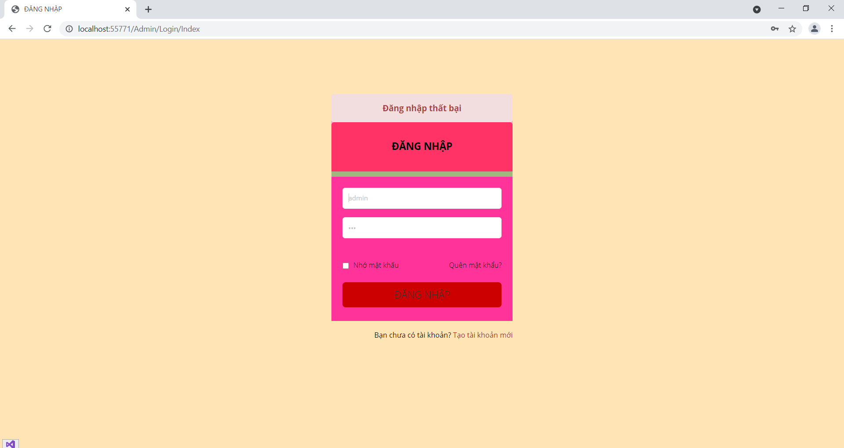

* 1. Hiển thị danh sách UserAccount
     1. Nội dung yêu cầu

**Hiển thị danh sách UserAccount**

* **Phân trang danh sách tài khoản người dùng (5 user/trang) và chức năng tìm kiếm**
* **Xóa 1 người dùng có Status là Blocked**
  + 1. Code
       1. Phân trang và Chức năng tìm kiếm

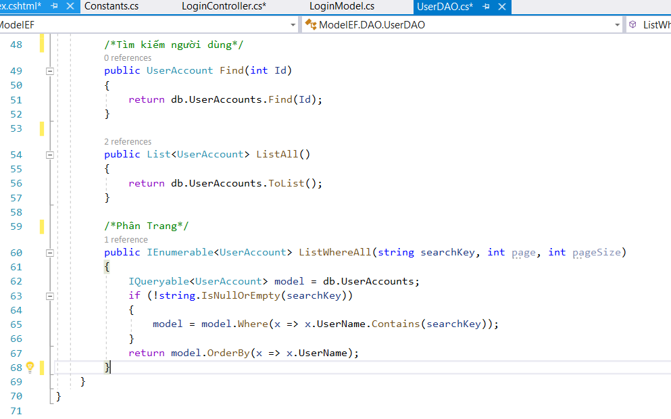

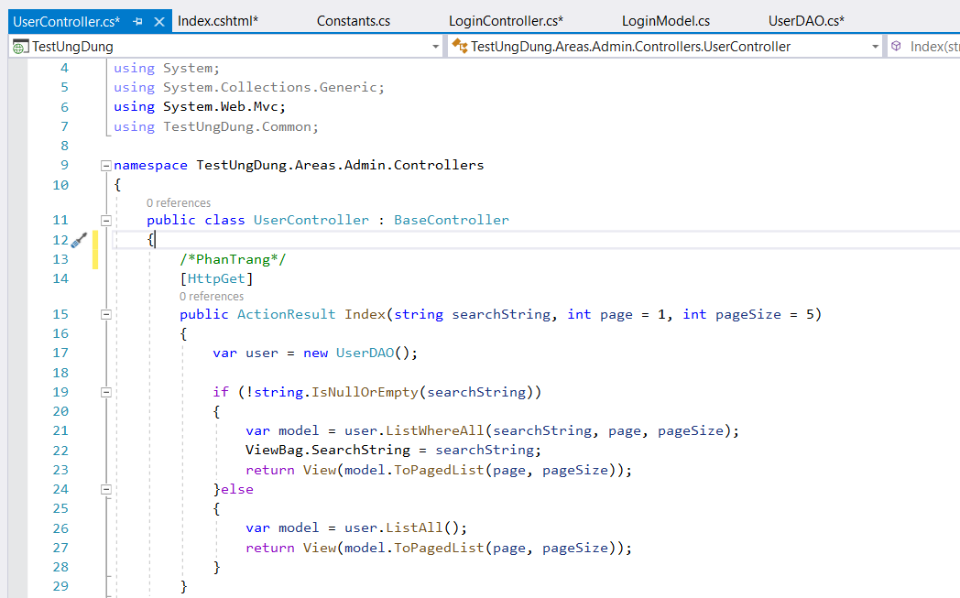

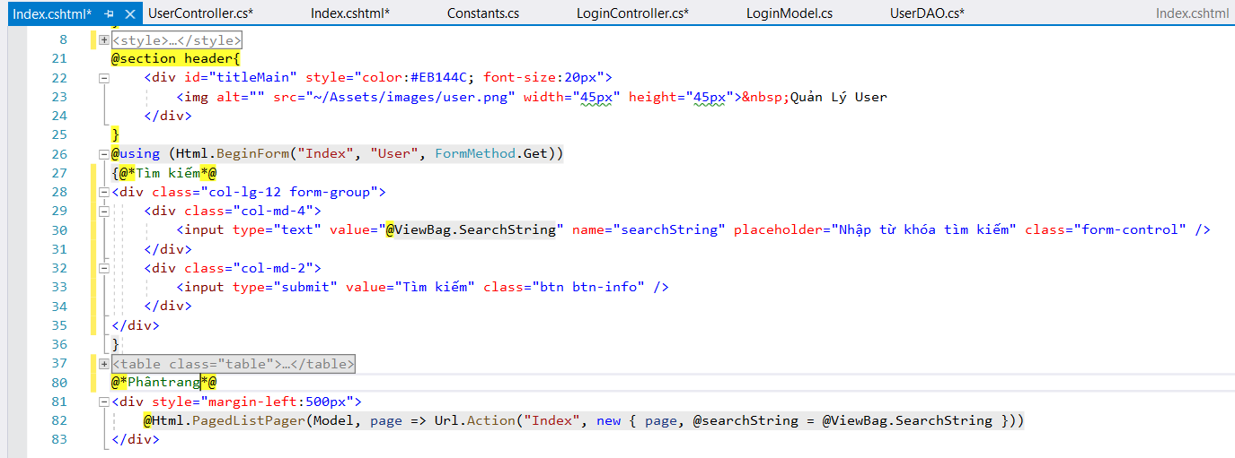

* + - 1. Xóa 1 người dùng có Status là Blocked

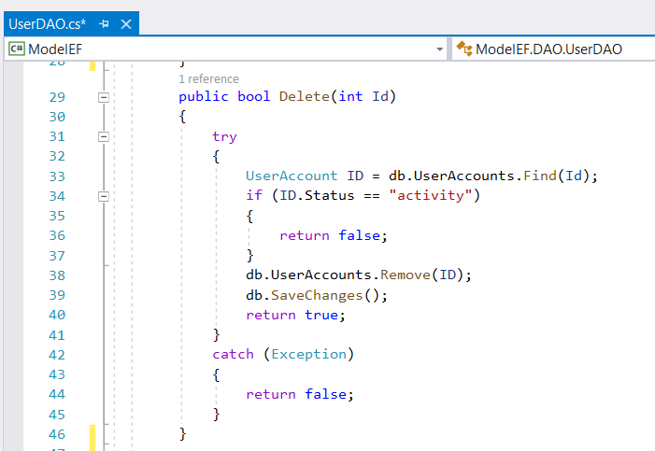

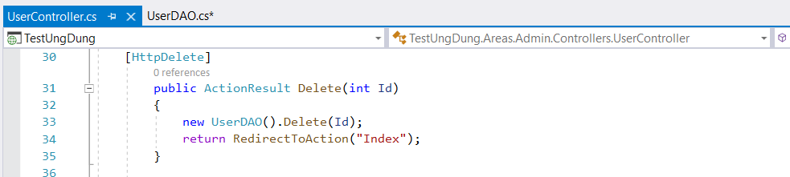

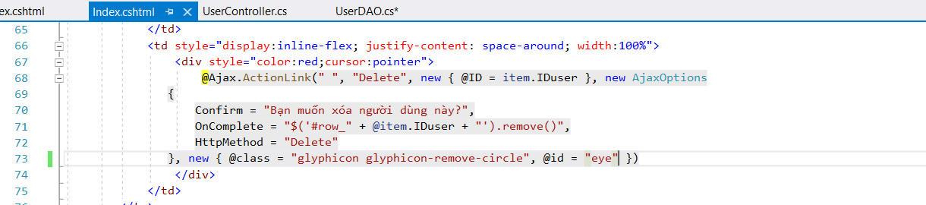

* + 1. Kết quả
       1. Phân trang và Chức năng tìm kiếm
* Phân trang (5 người/ 1 trang)

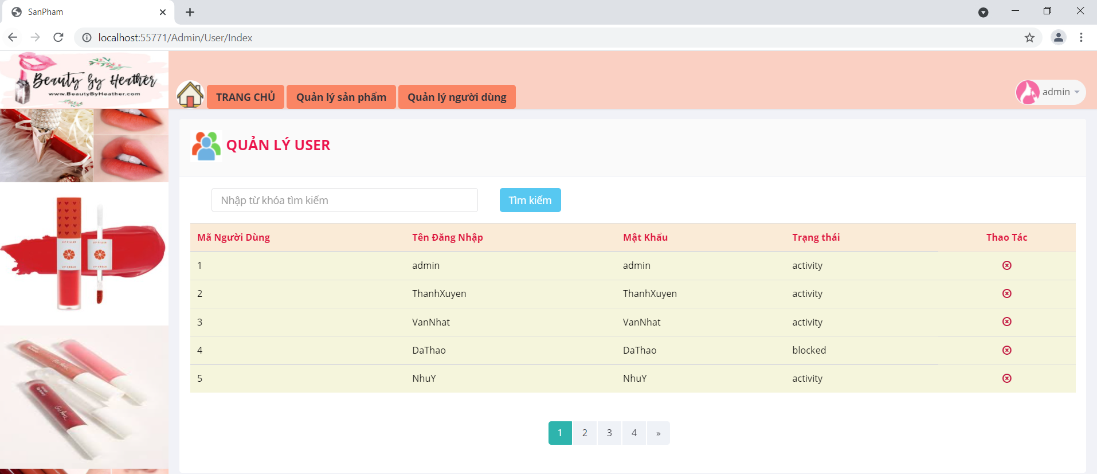

* Tìm kiếm tên ‘xuyen’

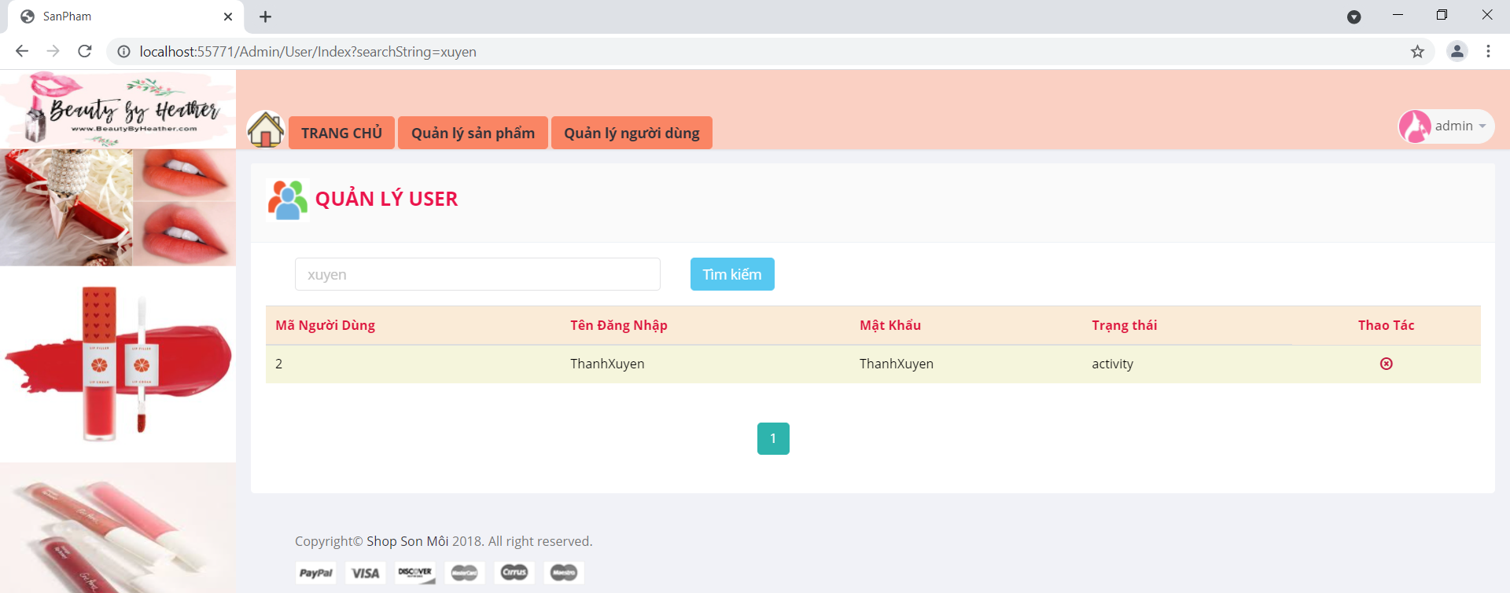

* + - 1. Xóa 1 người dùng có Status là Blocked
* Kích biểu tượng xóa người dùng có mã là ‘4’ -> Hiện thị thông báo xác nhận xóa

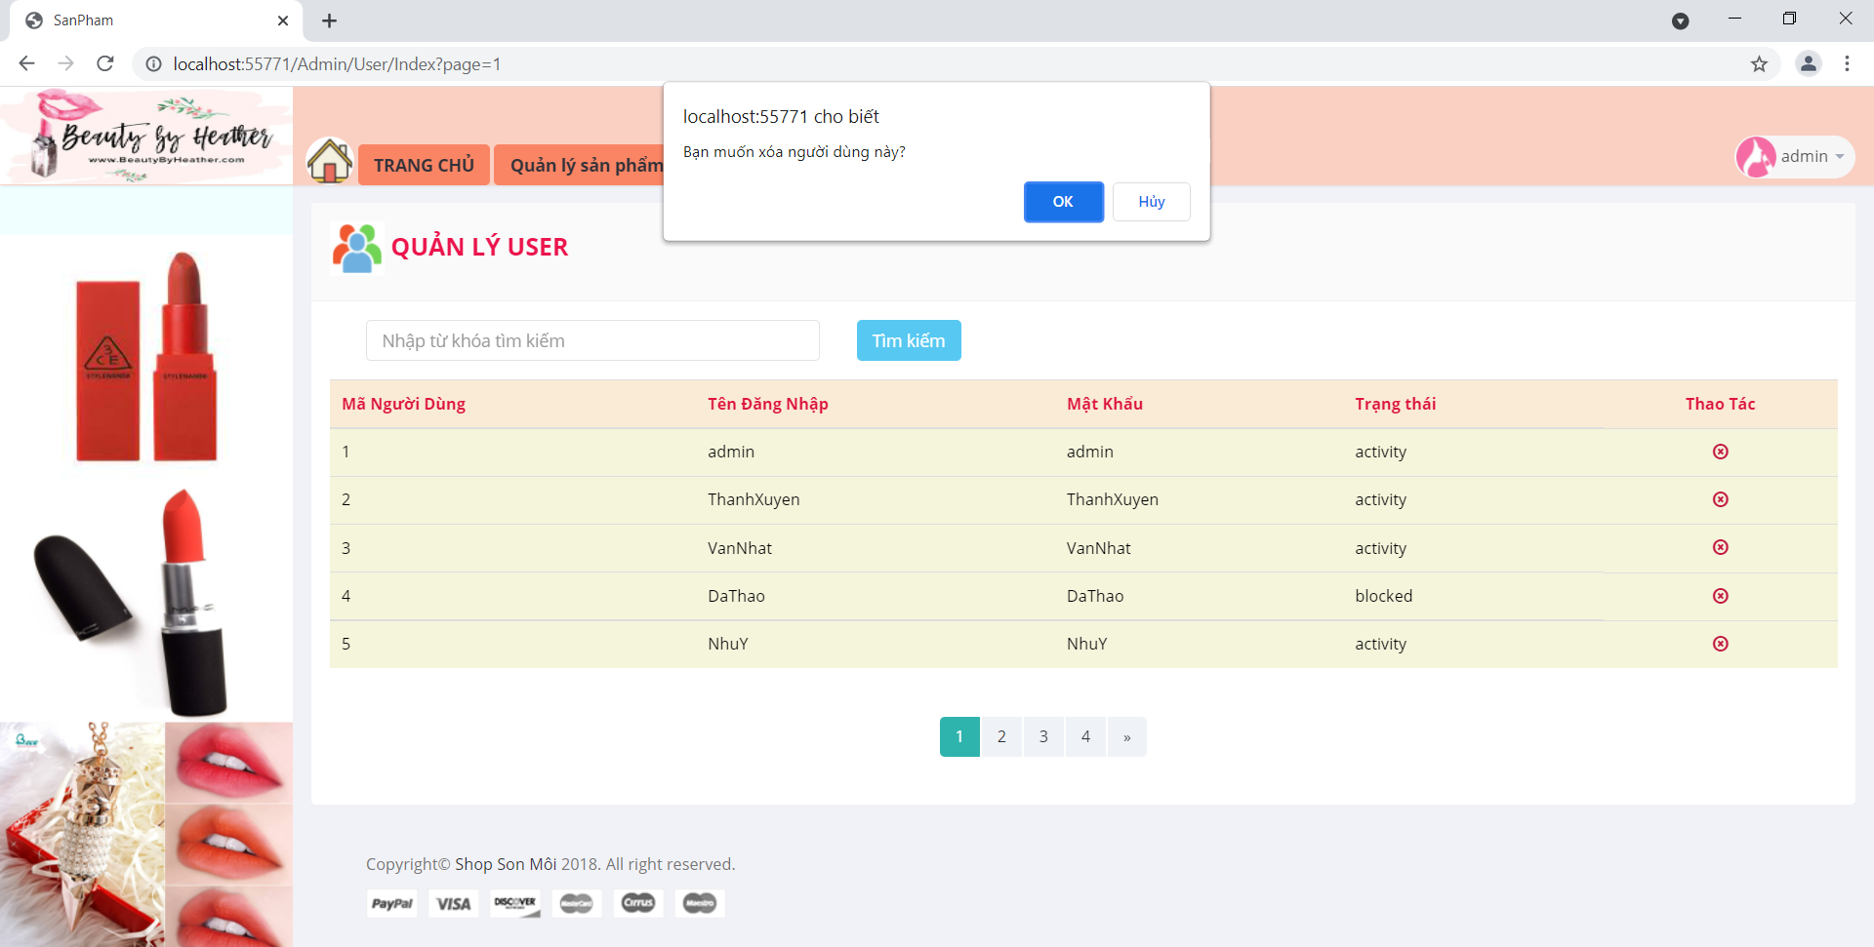

* Danh sách sau khi xóa

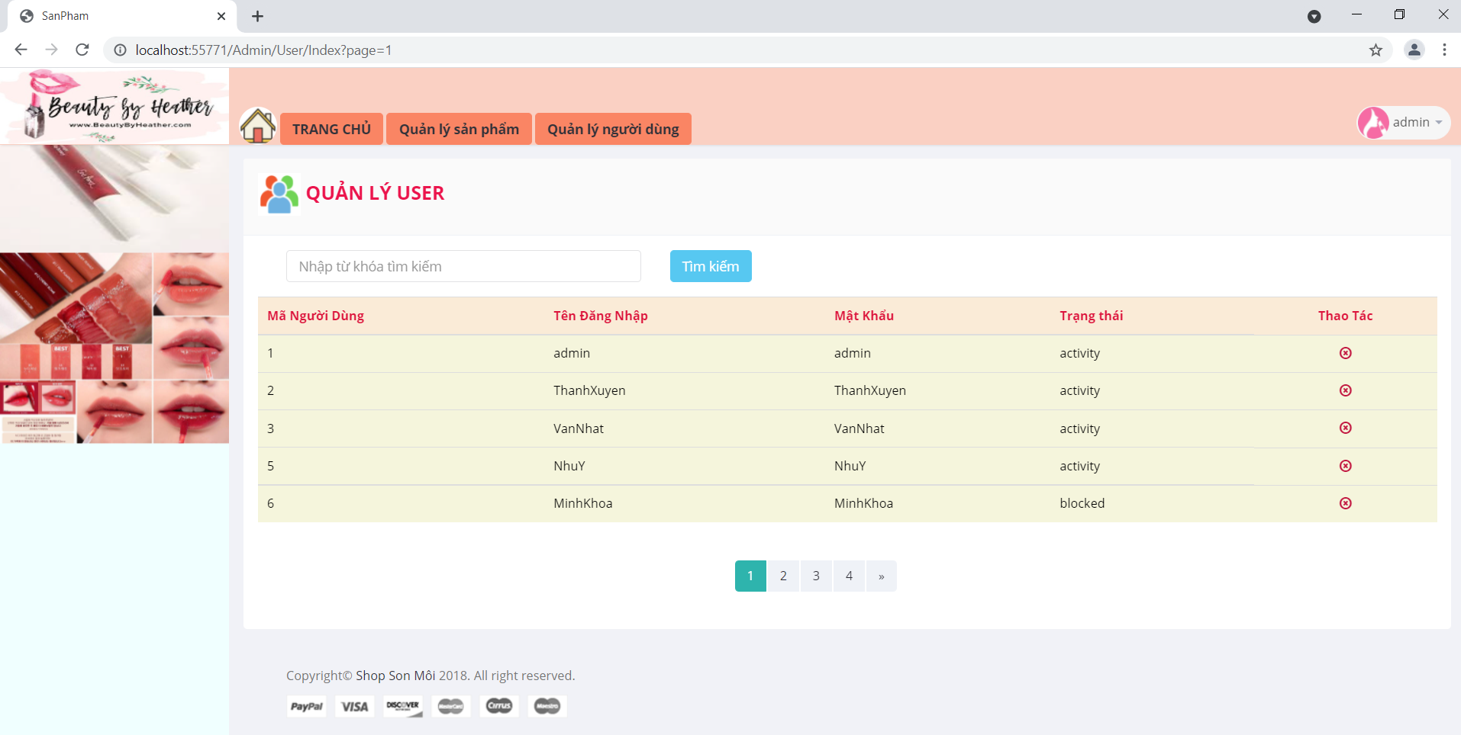

* 1. Hiển thị danh sách sản phẩm
     1. Nội dung yêu cầu

**Hiển thị danh sách sản phẩm**

* **Yêu cầu: sắp xếp theo Số lượng tăng dần, Đơn giá giảm dần, dưới dạng bảng có các cột**

**ID | Tên Sản phẩm | Đơn giá | Số lượng | LoaiSP_ID | Thao tác**

* **Click vào link Xem chi tiết (ở cột Thao tác) sẽ chuyển đến trang xem được chi tiết của sản phẩm**
  + 1. Code
       1. Sắp xếp và hiển thị Sản phẩm

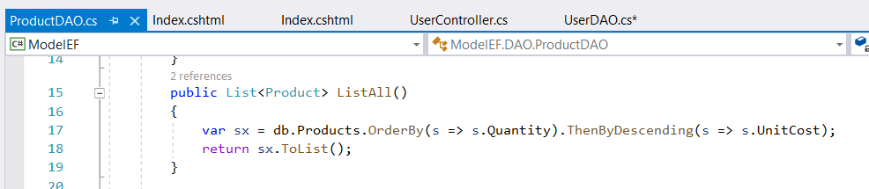

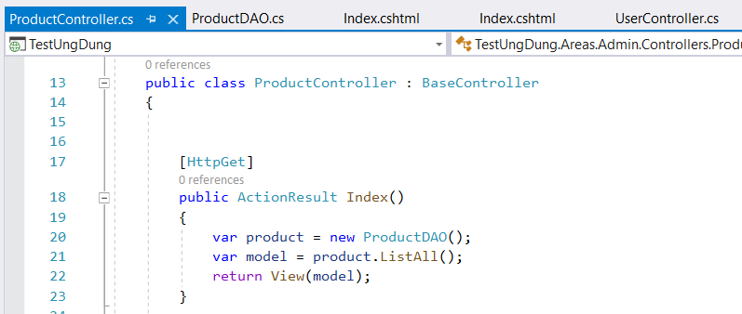

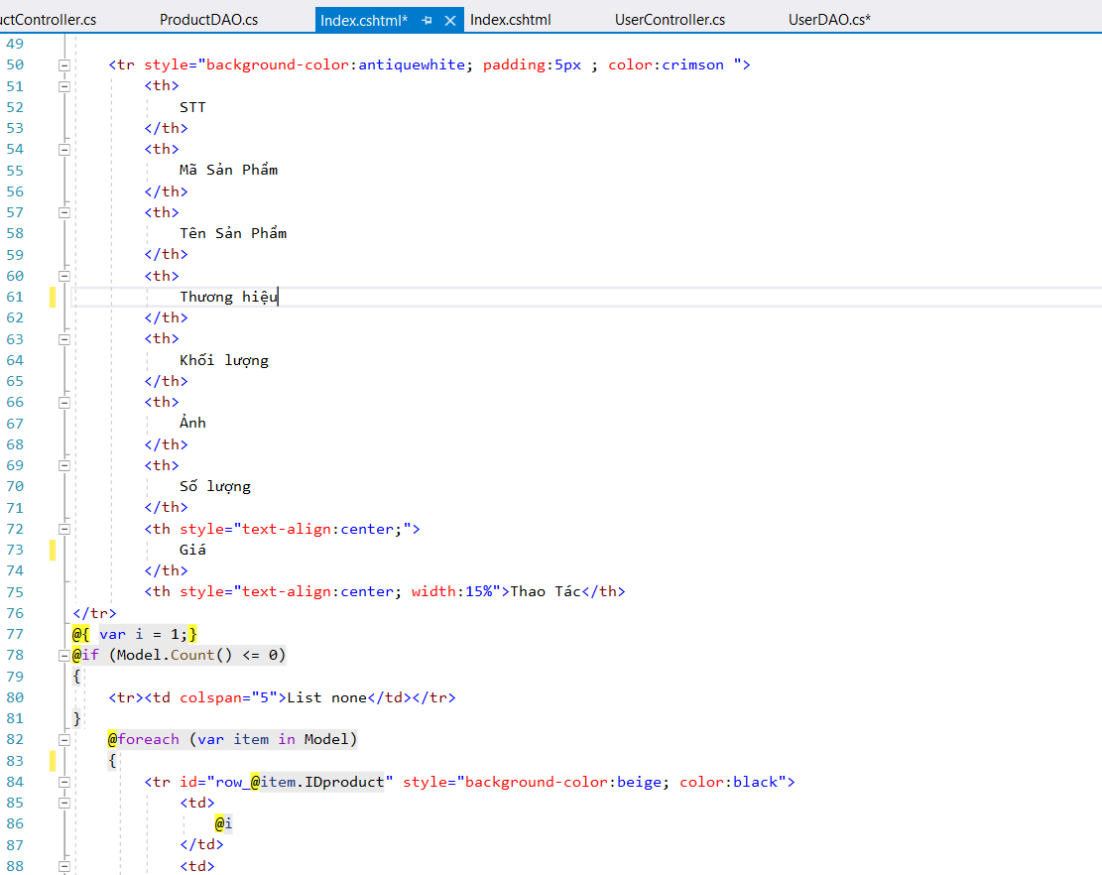

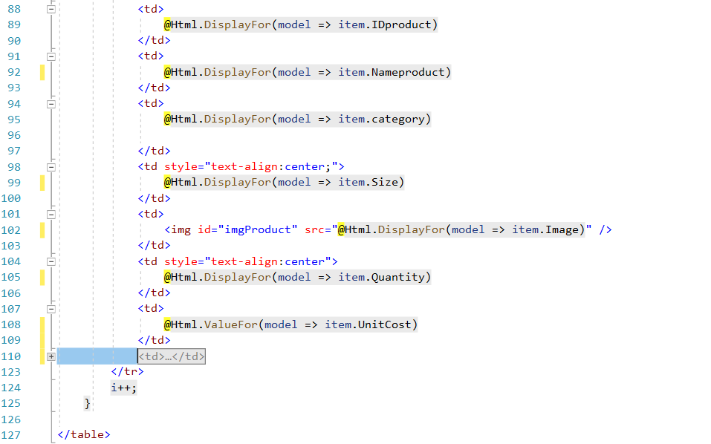

* + - 1. Xem chi tiết

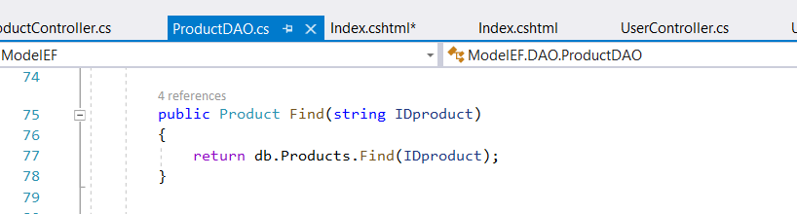

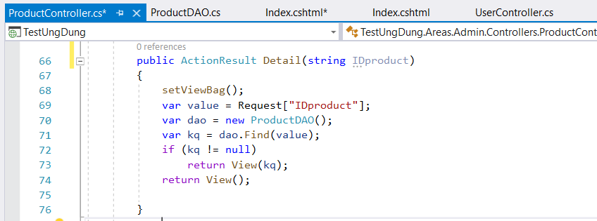

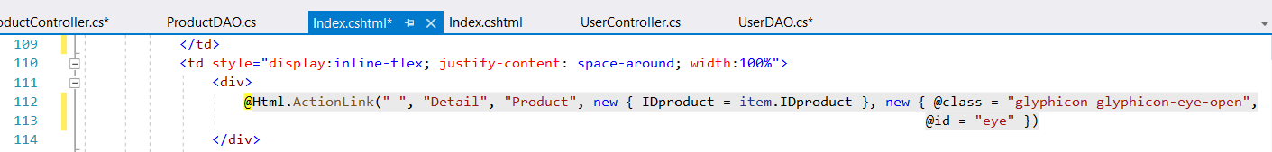

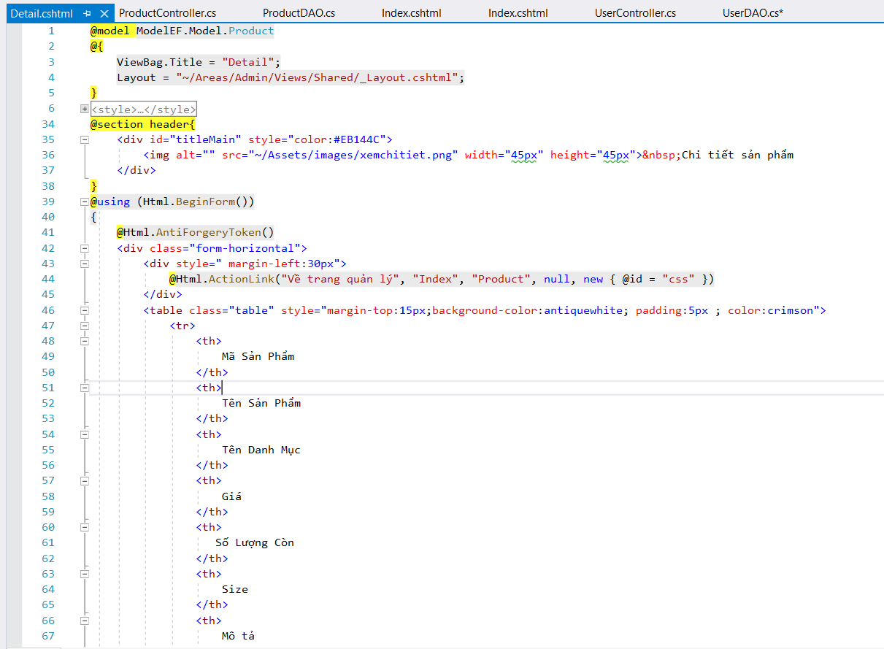

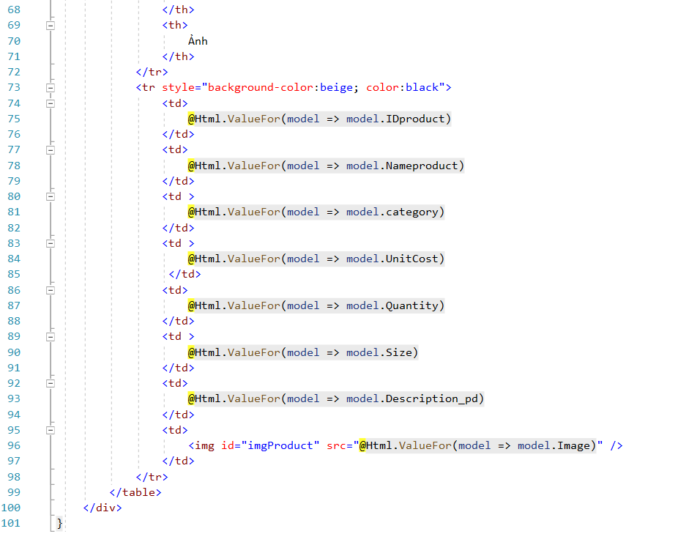

* + 1. Kết quả
       1. Sắp xếp và hiển thị sản phẩm

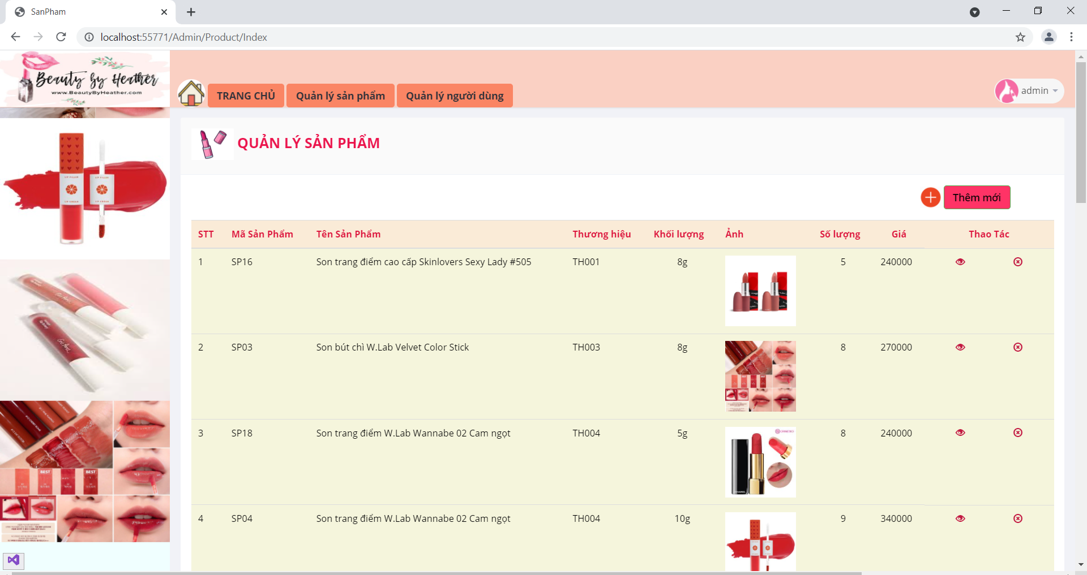

* + - 1. Xem chi tiết

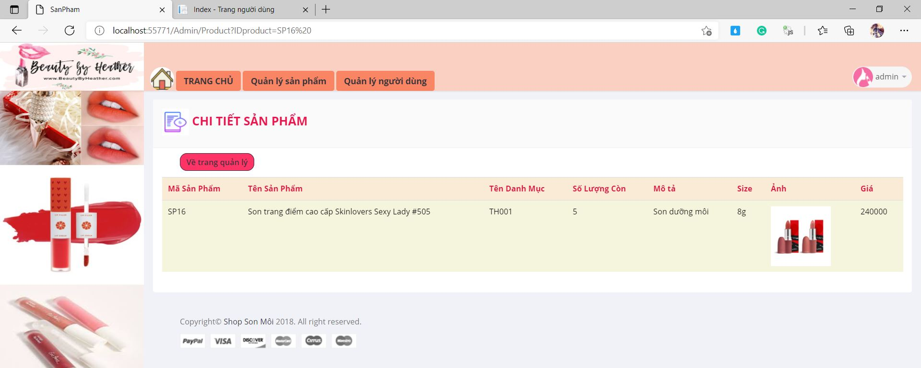

* 1. Thêm 1 sản phẩm
     1. Nội dung yêu cầu

**Thiết kế form, thực hiện chức năng** **thêm 1 sản phẩm:**

**Form gồm có các Label kèm các Textbox: ID, Tên sản phẩm, đơn giá, số lượng và Loại Sản phẩm (dropdownlist: đổ dữ liệu của bảng Loại sản phẩm vào).**

**Yêu cầu thực hiện:**

* **Sử dụng Strongly typed Html Helper cho các thẻ trên form.**
* **Validation dữ liệu trên form (dùng DataAnnotation)**
  + 1. Code

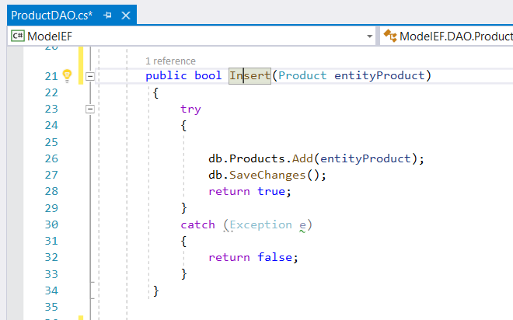

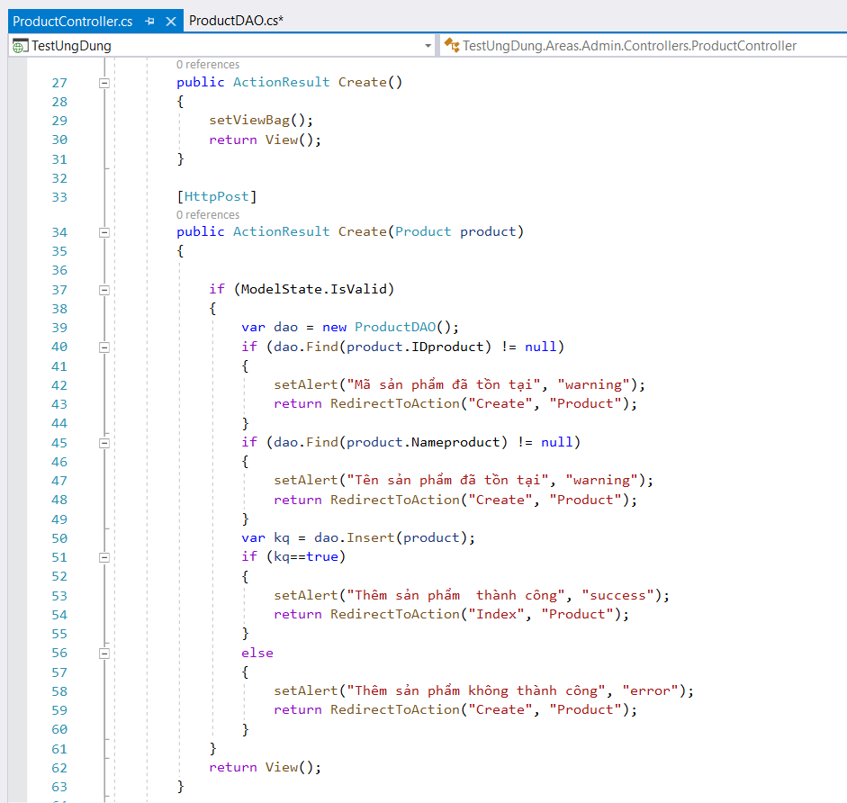

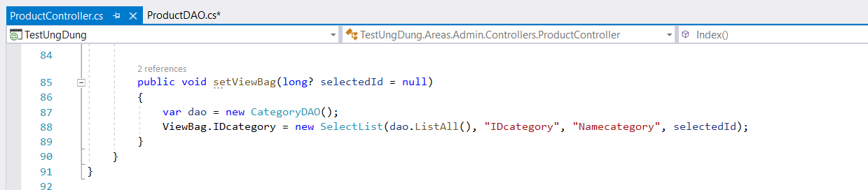

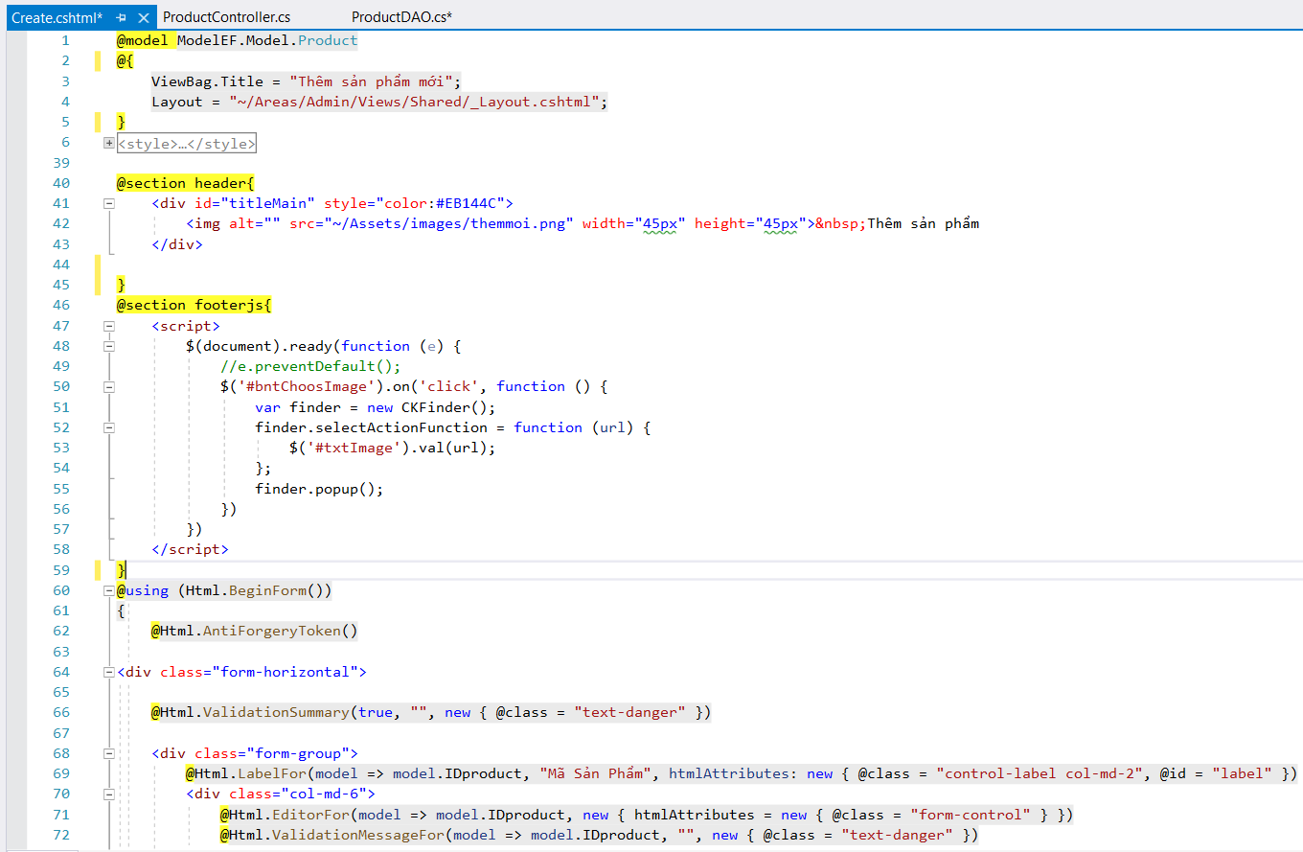

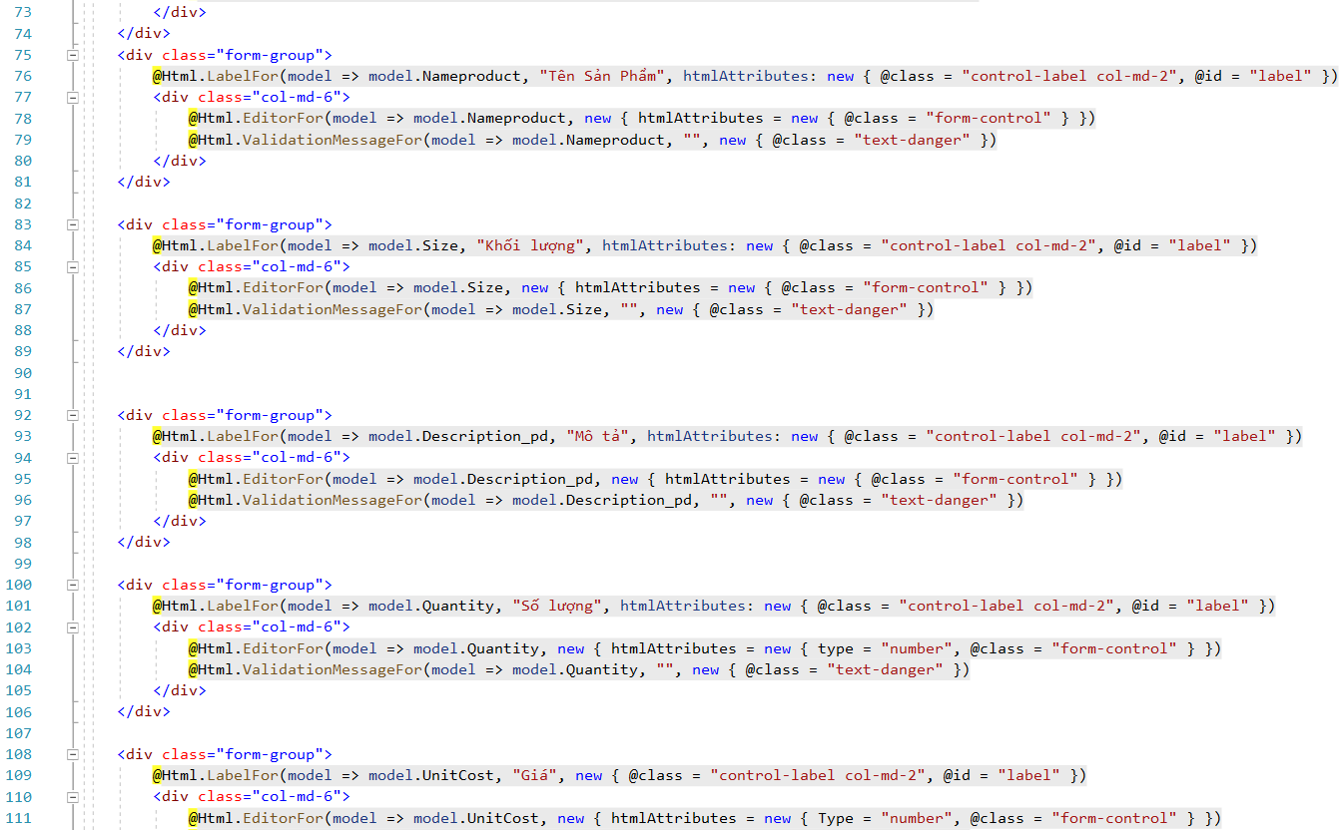

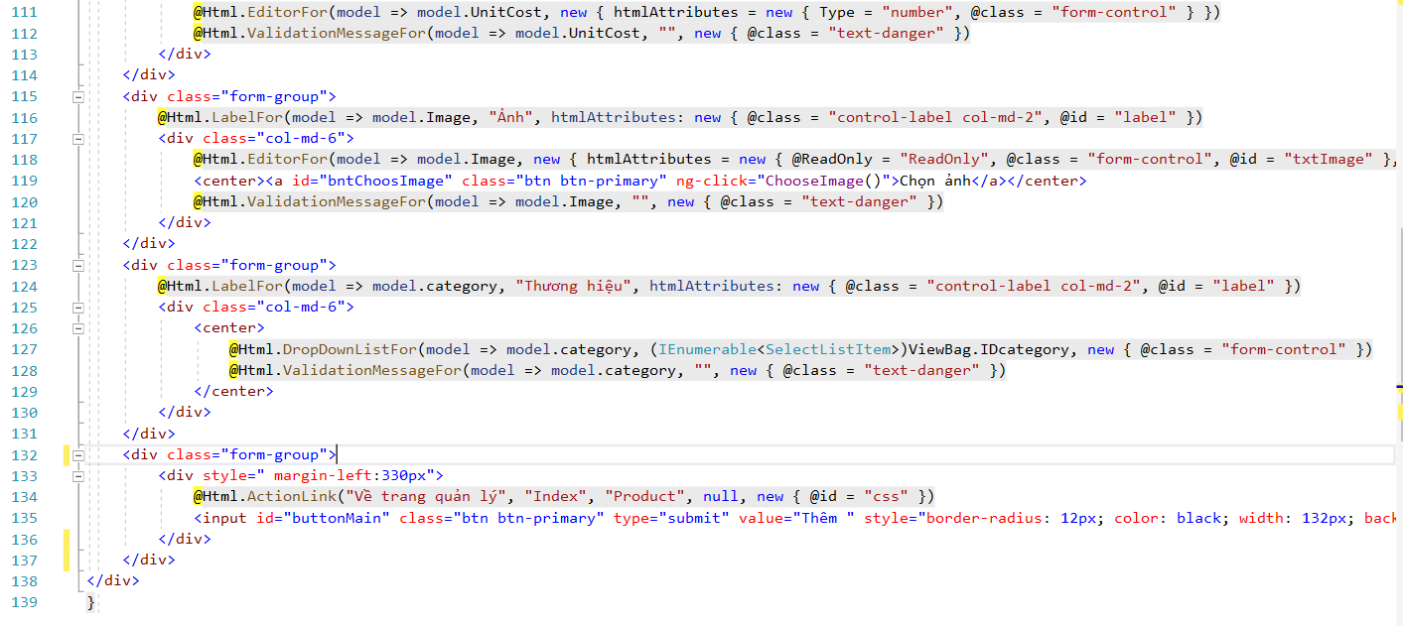

* + 1. Kết quả

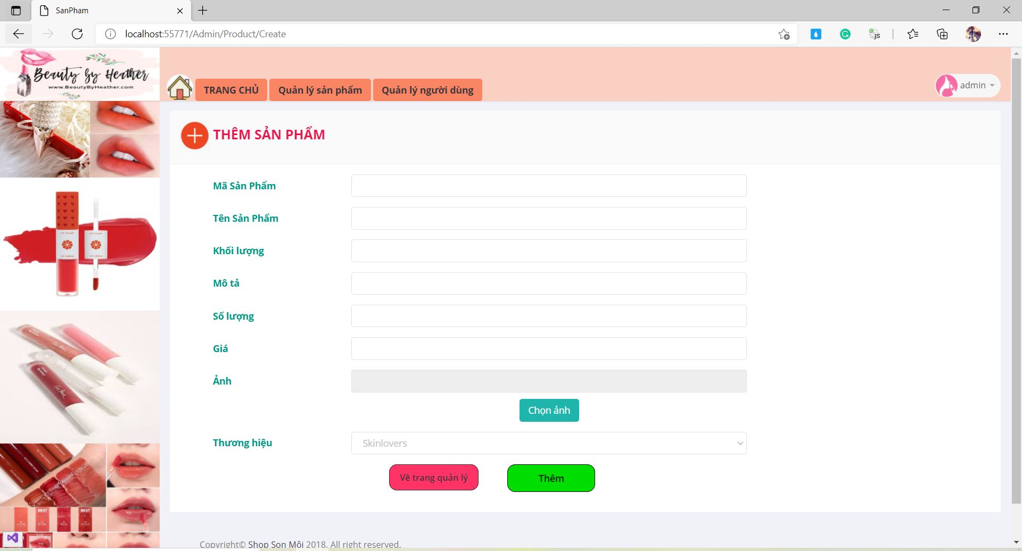

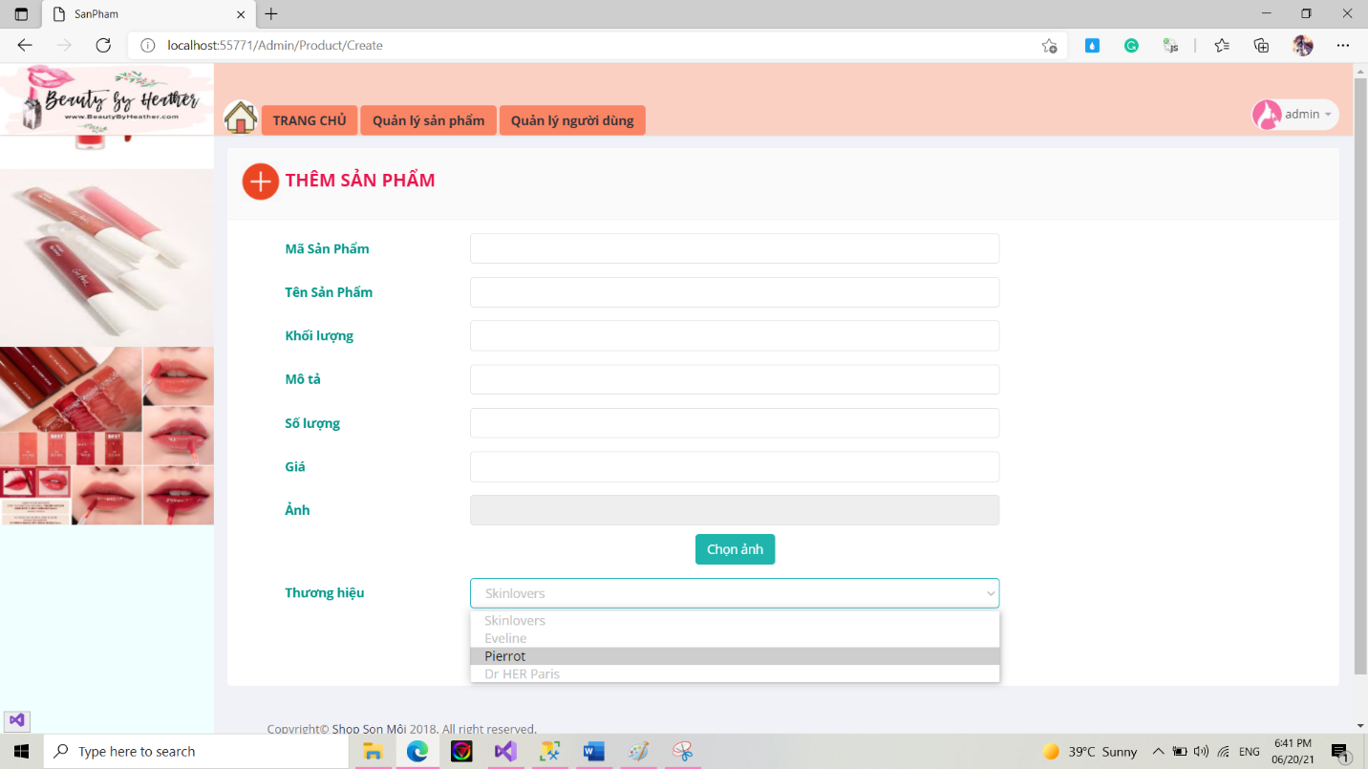

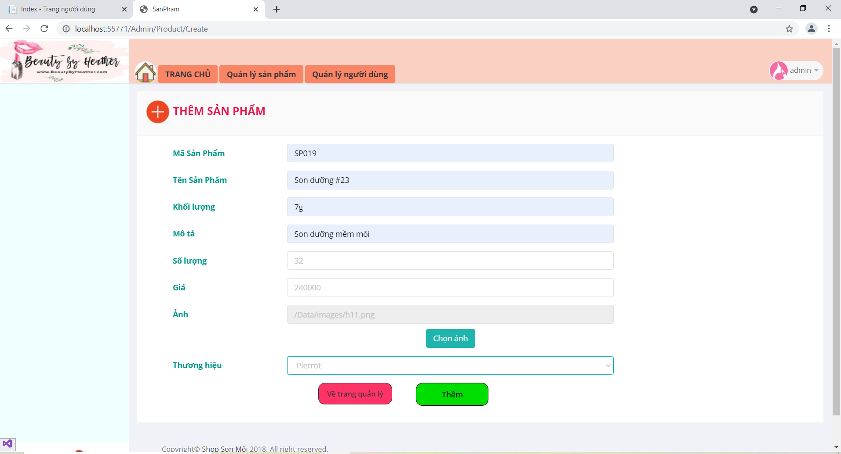

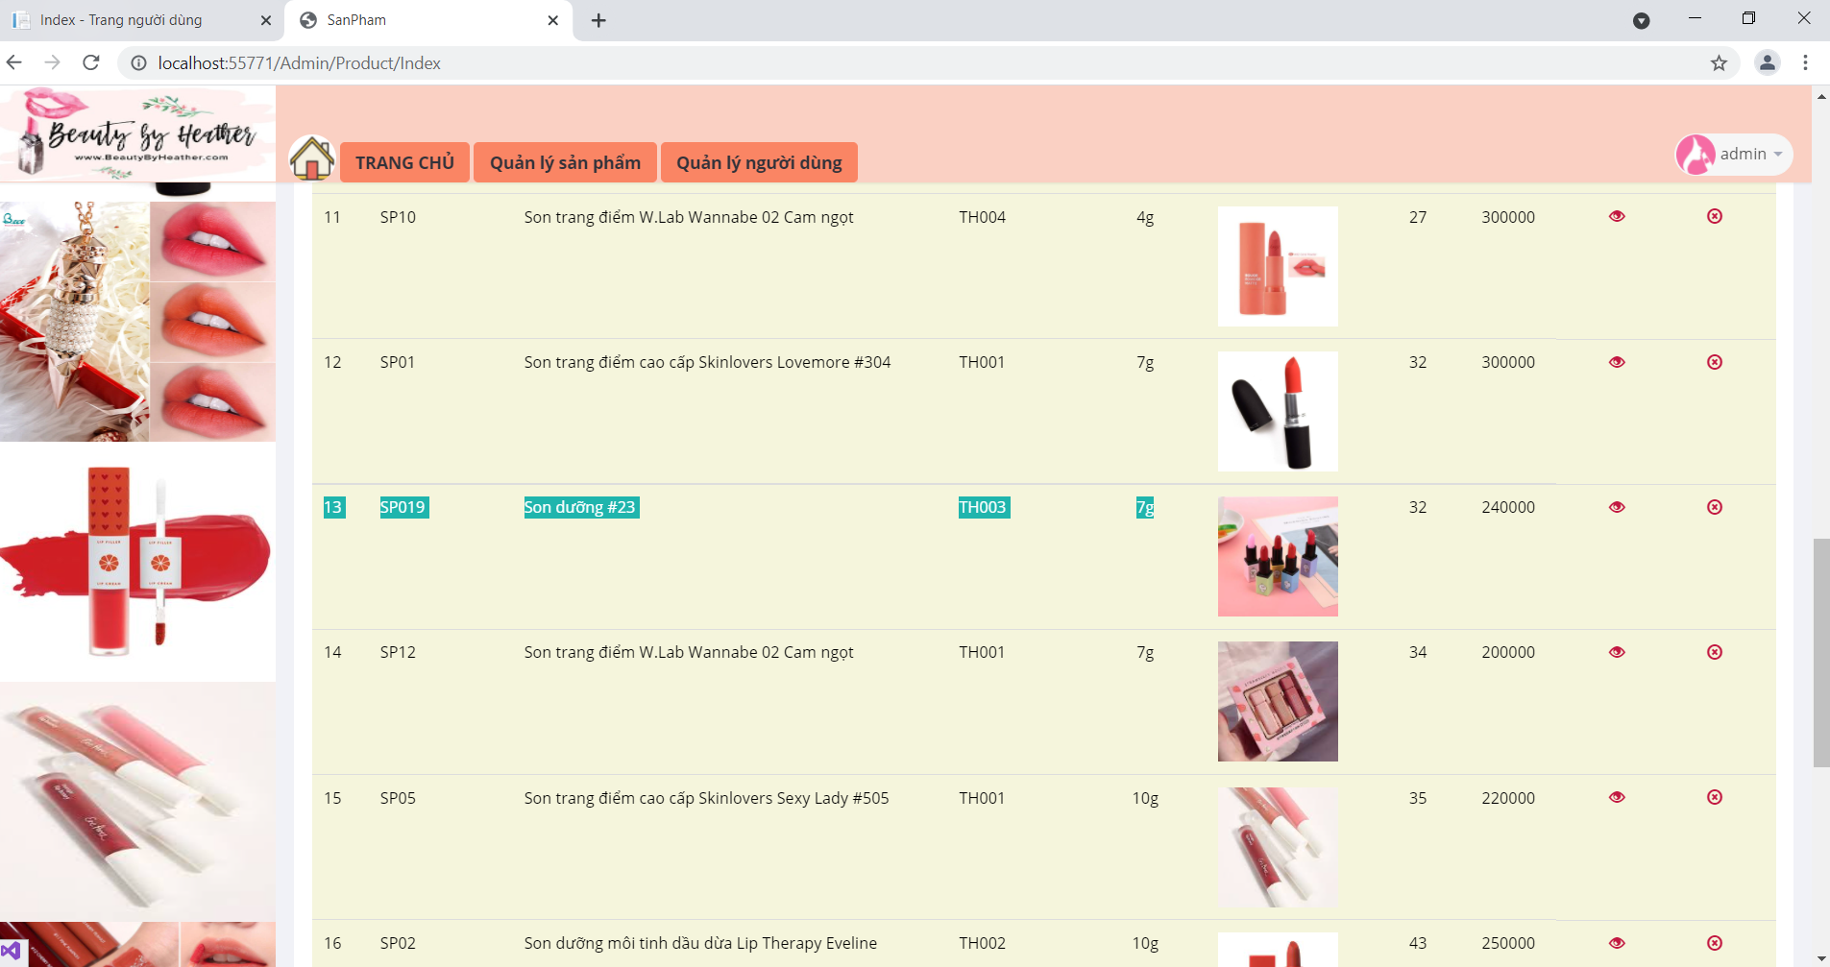

1. Yêu cầu cho trang Người dùng
   1. Sử dụng Template Admin mẫu
      1. Nội dung yêu cầu

**Download 1 template bán hàng bất kỳ, hiệu chỉnh lại cho phù hợp với dữ liệu của bảng Sản phẩm**

* + 1. Code

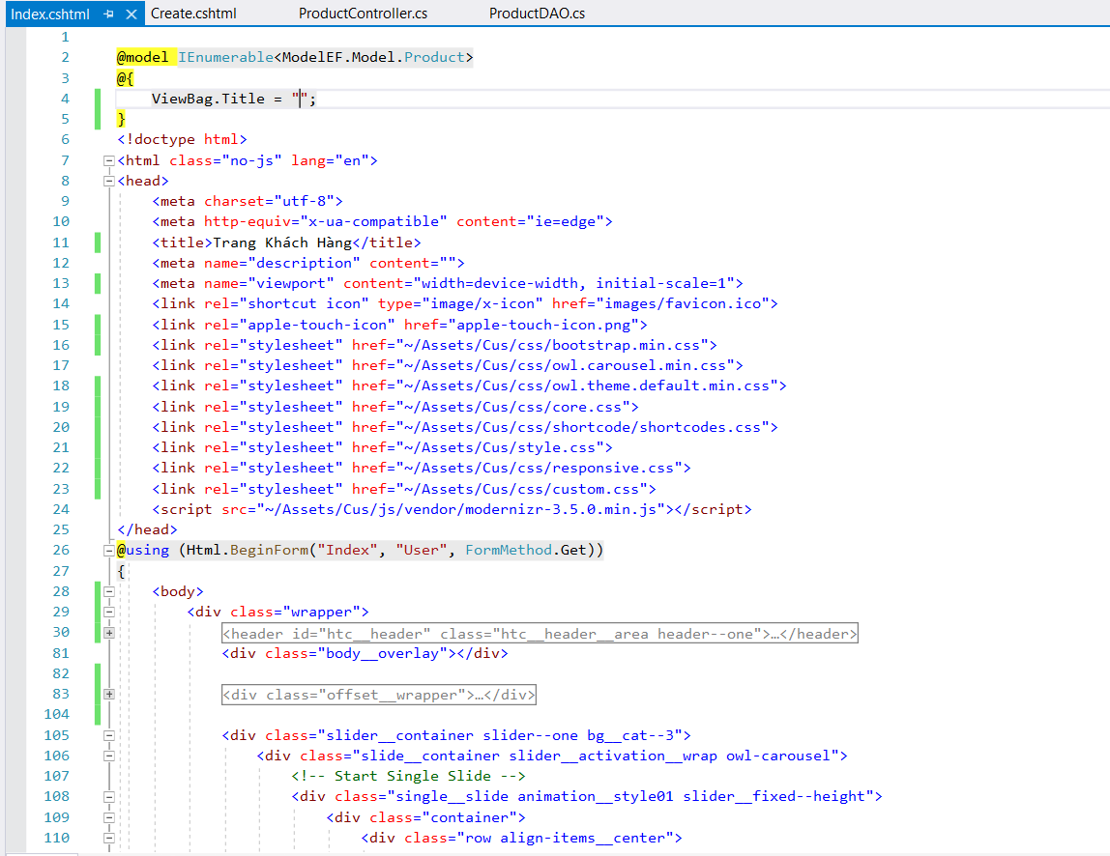

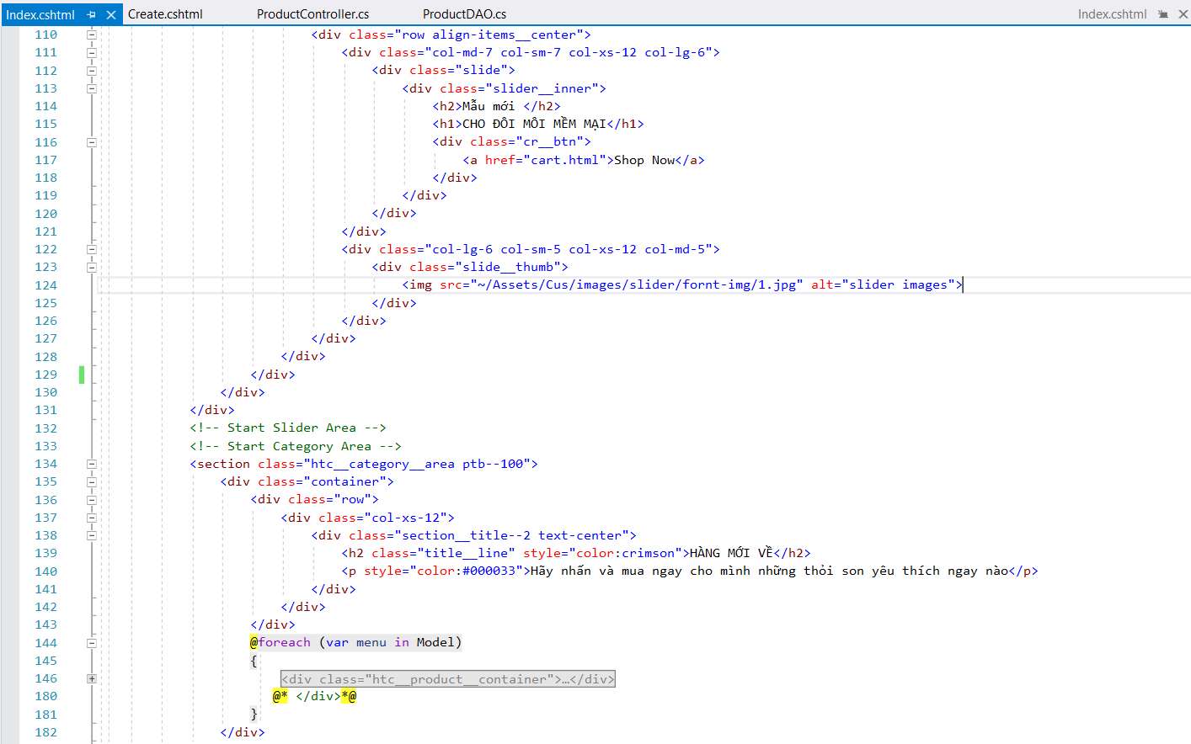

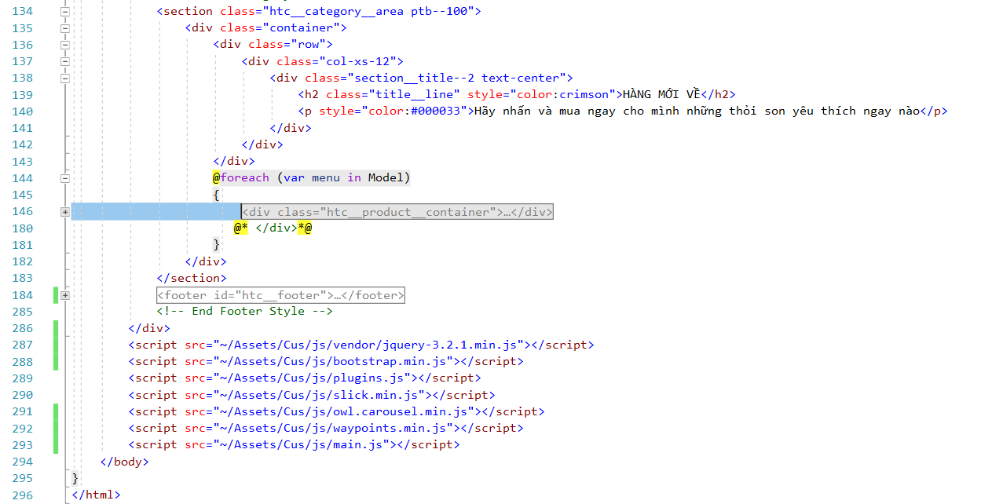

* 1. Đổ dữ liệu sản phẩm vào trang chủ
     1. Nội dung yêu cầu

**Đổ dữ liệu của bảng sản phẩm vào trang chủ**

* + 1. Code

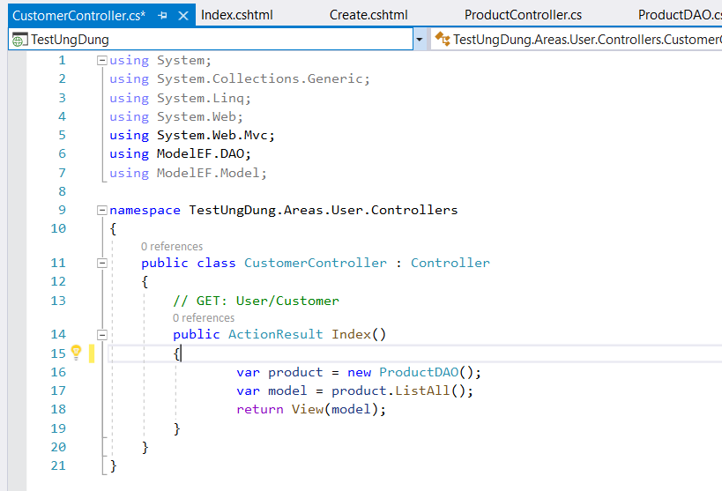

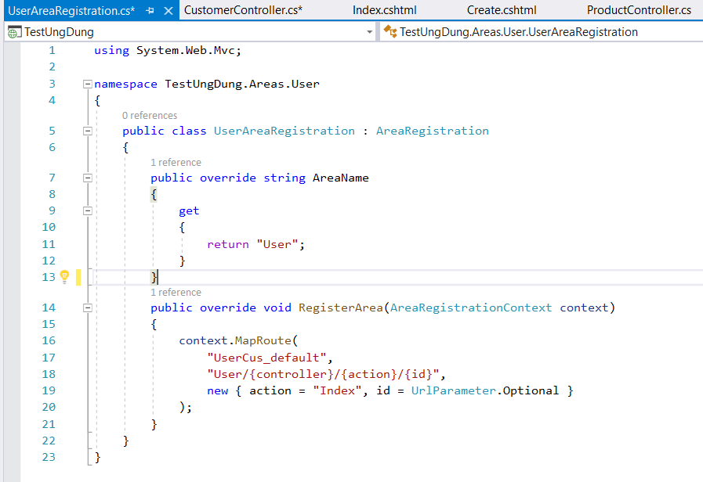

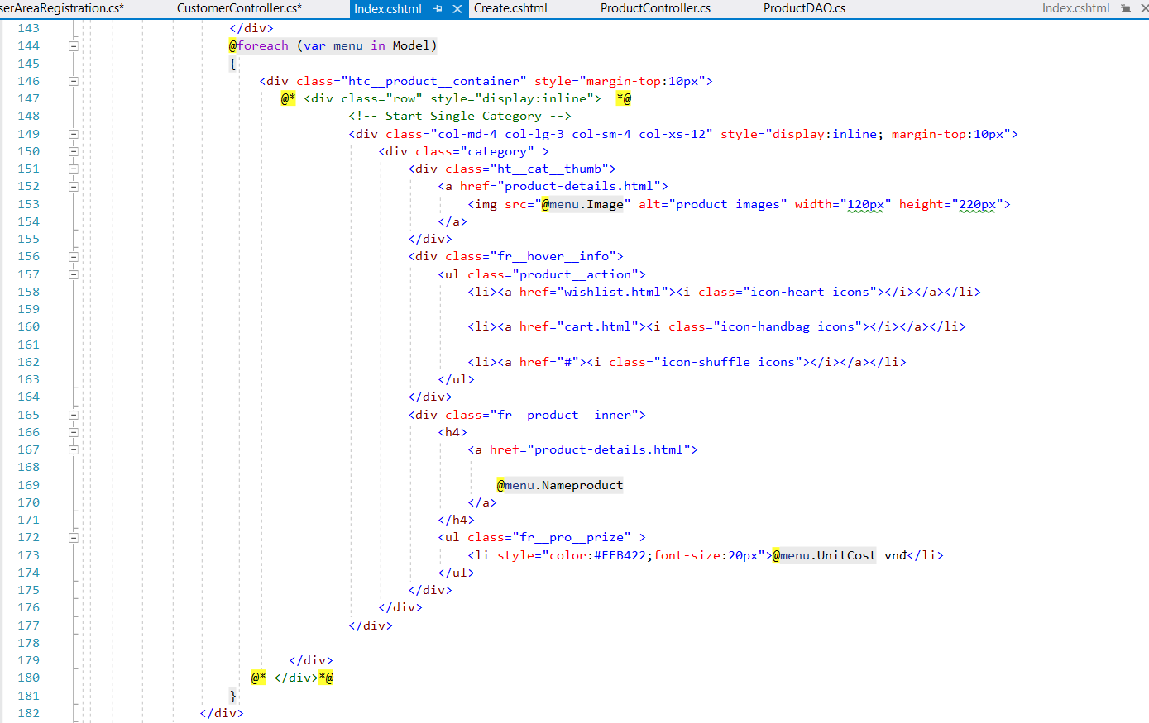

* + 1. Kết quả

